Scouts den 62ste Master Van Bladel
WELPENKAMPBOEK
7 juli 2019 tot 15 juli 2019

Inhoud
Inleiding 4 Algemene informatie 5 Adres kamplocatie 5 Routebeschrijving 6
Gegevens 9 Leiding 9 Foeriers 9 Algemene noodnummers 10 Contact ter plaatse 10 Kampregistratie 11 Verzekeringen 12 Bagage 12 Kampgeld 12
Speelzones, vuur, water 12 Vuur 12 Speelzone 12 Water 12
Afspraken 13 Afspraken leiding 13 Afspraken leden 14 Taken leden 14
Kampschema 15 Voorkamp 1-7 juli 16 Maandag 8 juli: Elastigirl 17 Voormiddag 1 17

Namiddag 1 17
Namiddag 2 19 Avondactiviteit: verjaardagsfeest Tabaqui 19
Materiaal 23 Dinsdag 9 juli: Violette 25 Voormiddag 25

Namiddag 1: Bosspel 25
Namiddag 2: Bosspel 26
Avondactiviteit 26
Materiaal 27 Woensdag 10 juli: Dash 28 Voormiddag: één tegen allen 28 Namiddag 1: Sport spelen & waterspelen 28

Namiddag 2: Naar het meer 30
Avond: Potspel 30
Materiaal 30 Donderdag 11 Juli: Groepsdag 32 Voormiddag 32

Namiddag 1 32
Namiddag 2 32
Avond 32
Materiaal 32 Vrijdag 12 juli: Mr Incredible 33 Voormiddag 33 Namiddag 1: Grijze wolf voor 3de jaars 34 Namiddag 1: voor zij die nog geen belofte hebben gedaan tijdens het scoutsjaar 34 Namiddag 1: 1ste & 2de jaars 35 Namiddag 2 36

Avondactiviteit 36
Materiaal 37 Zaterdag 13 juli: Leidingswissel 38 Voormiddag 38

Namiddag 1 38
Namiddag 2 38
Avond 38
Materiaal 38 Zondag 14 juli: Jack Jack 39 Voormiddag & Namiddag 1: Vetzakkendag 39 Namiddag 2: Wassen 40

Avond: Weerwolven 41
Materiaal 41 Maandag 15 juli: Vertrek 41 Voormiddag 41 Algemene materiaallijst 42 Hitteprogramma 43 Regenprogramma 46 Extra algemene spelletjes 48 Nuttige adressen 52

Dokters 52
Apotheek 53
Ziekenhuis 53
Tandarts 54
Winkels 55
Bakkers 55
Slager 56 Bagagelijst 57 Menu 59 Ledenlijst 60 Financiën 62 Bijlage 64 Crisis: wat te doen 64 Verzekeringspapieren (ook in takraadmap) 65 Contract 69 Medische fiche Welpen 73

Inleiding

Beste lezer welkom in ons kampboek.
Eerst en vooral willen we graag vermelden dat het om een groepskamp gaat waarbij we met alle verschillende takken samen op kamp gaan. Wij hebben hierbij als hoofdthema voor alle kampen "62 film Awards" gekozen. Elke tak heeft dan ook een thema dat aansluit bij 62 Film Awards. Voor ons O zo fantastisch welpenkamp hebben wij als thema "The Incredibles" gekozen. Waarom The Incredibles? Omdat onze superwelpen echt wel super fantastisch zijn en alle eigenschappen hebben om te kunnen groeien naar echte superhelden. Doorheen het kamp zullen ze dan ook kennismaken met de vijf hoofdpersonages van de film, Mr. Incredible, Elastigirl, Violet, Dash en Jack-Jack.
Doorheen het kamp zullen ze dan ook alle superkrachten ontdekken en gebruiken om samen alle slechteriken te verjagen. In het verdere verloop van de kampboek zal het allemaal nog duidelijker worden. Wij wensen jullie alvast veel plezier met het doornemen van ons kamp.
Groeten van de Welpenleiding van den 62 Mang, Bagheera, Mysa, Hathi en Tabaqui



Algemene informatie

Adres kamplocatie

Adres boer:
Wirtzfelderstrasse 41
4750 Elsenborn

Adres kampterrein:
Muhrenberg 4761 Büllingen
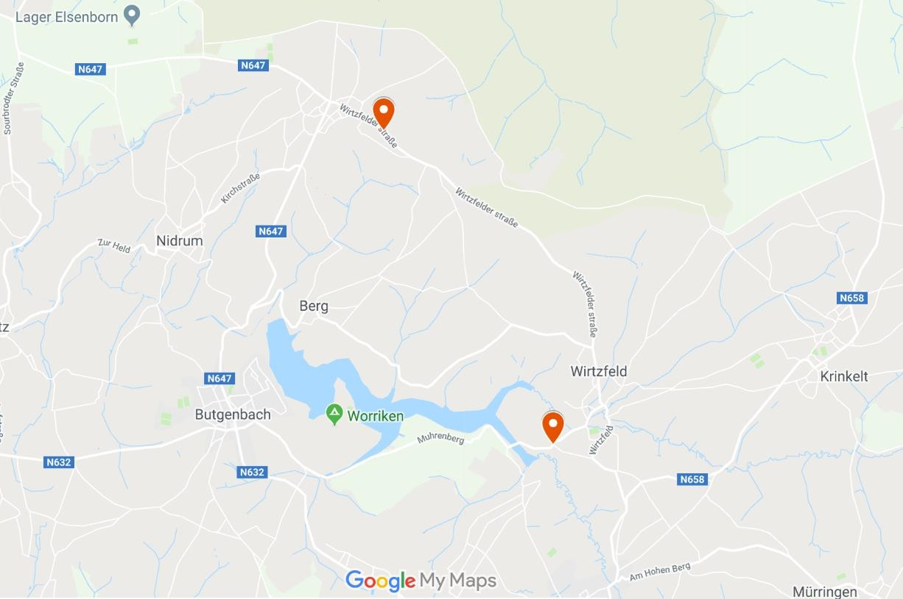
Adres boer
Kampterrein

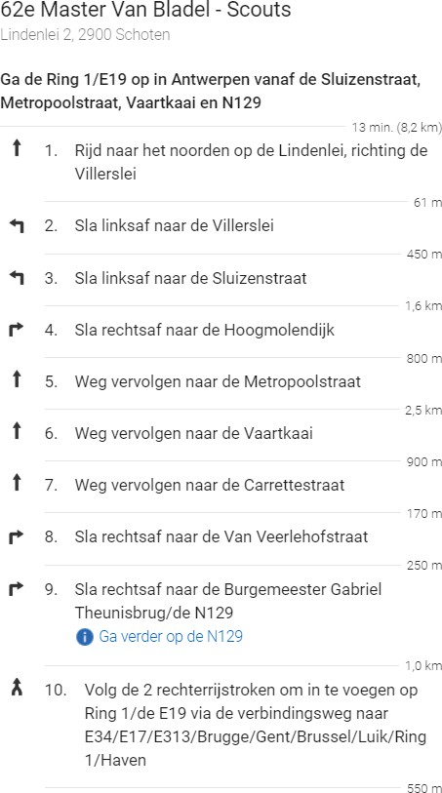
Routebeschrijving

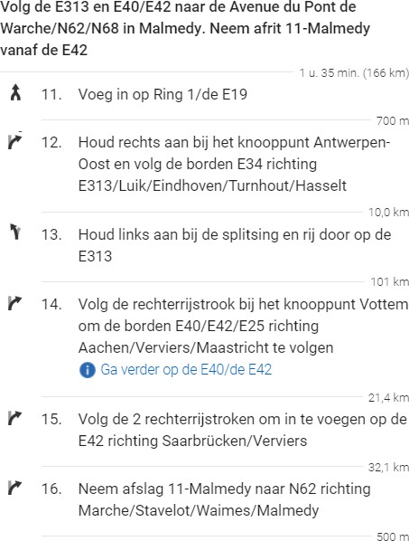

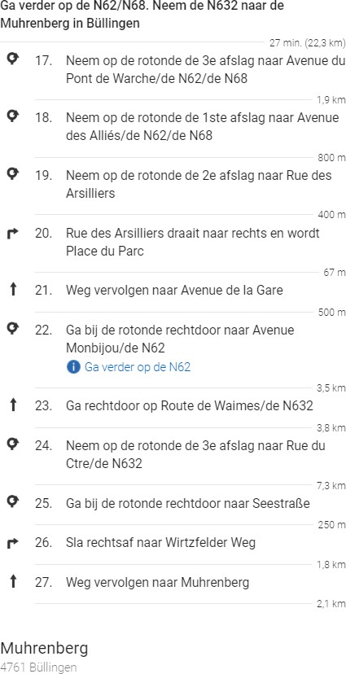

Gegevens

Leiding
Ine Van Bortel (Mysa) Vuurkruisenlaan 36  2900 Schoten | 0474 59 46 69  Takleidster
Emanuel Stas (Mang) Fluitbergstraat 77  2900 Schoten | 0487 74 80 35  Rijbewijs Auto?
Henri Casteleyn (Tabaqui) Valkenlaan 23  2900 Schoten | 0496 98 74 60  Rijbewijs
Bjorn Lahey (Hathi)  Jozef Hendrickxstraat 119  2900 Schoten | 0477 81 34 73  Rijbewijs Auto?
Noa Muyshondt (Baghera) Heikantstraat 81, bus 5  2900 Schoten | 0487 61 89 95

Foeriers
Rebecca Stas Fluitbergstraat 77  2900 Schoten | 0486 85 68 05  Rijbewijs Auto?
Jessica De Deckker Adriaan Brouwerstraat 62  2900 Schoten | 0479 38 83 34  Rijbewijs Auto?
Janne Heylen Laarsebeekdreef 8  2900 Schoten | 0496 78 69 27  Rijbewijs Auto?
Beau Heylen (Jin) Laarbekestraat 4  2170 Merksem | 0494 64 41 56
Elke Van Linden (Jin) Kuipersstraat 34 B4  2900 Schoten | 0472 85 69 28

Algemene noodnummers
Noodnummer verbond: 0474 26 14 01
Hier kom je uit op een voicemail! Spreek in wat het probleem is, je gegevens (locatie, naam, groep) en ze bellen terug.
Verbondsnummer (enkel kantooruren): 03 321 16 20

Districtverantwoordelijke Ten Ryen
Hanne Slangen | 0495 70 63 36
Jerlin Van Leemput | 0479 77 76 95
Emma Verwimp | 0495 85 52 68
Pieter-Jan Caals | 0486 60 52 29

Groepsleiding
Wannes Van Nevel | 0476 94 98 58
Vincent Van Bockstaele | 0479 87 41 32
Maarten Van Bockstaele | 0470 96 36 93

Algemene noodnummers:
Medische spoeddienst | 100
Medische spoeddienst met GSM | 112
Politie | 101
Brandweer | 100
Antigifcentrum | 070 24 52 45
Aidstelefoon | 078 15 15 15
Zelfmoordpreventie | 02 649 95 55
Druglijn | 078 15 10 20
Kinder- en jongerentelefoon | 102
Kindermishandeling | 03 230 41 90
Child Focus | 02 475 44 11 of 110
Instituut voor Tropische Geneeskunde | 0900 101 10
Brandwondencentrum | 02 268 62 00

Contact ter plaatse
Naam kampleid(st)er (= de +21-jarige): Wannes Van Nevel Contactnummer ter plaatse (GSM): 0476 94 98 58

Kampregistratie
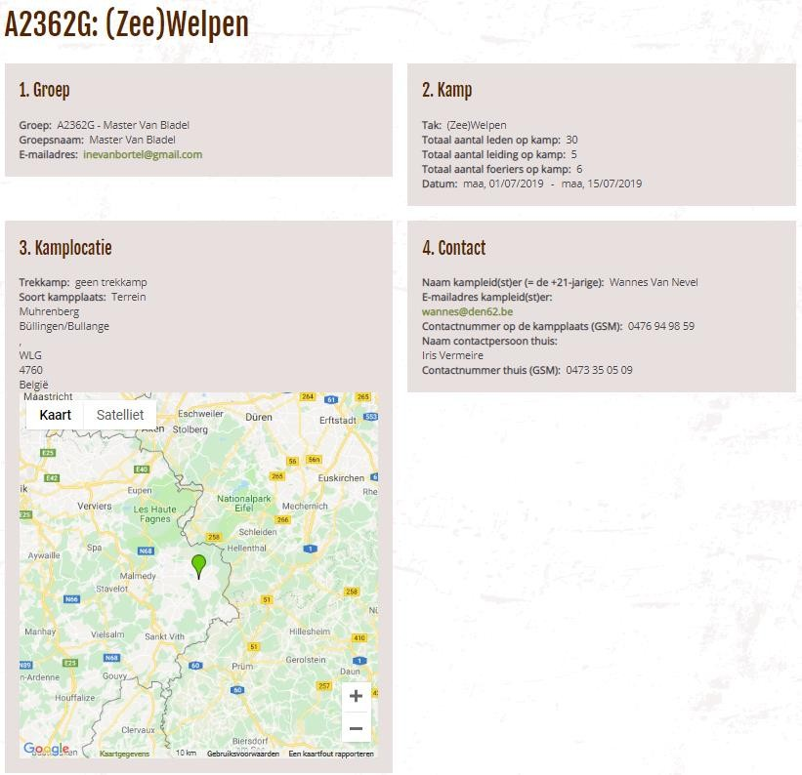

Scoutsgroep
Groep: A2362G - Master Van Bladel Groepsnaam: Master Van Bladel
E-mailadres: ine@den62.be

Kamp
Tak: Welpen
Totaal aantal leden op kamp: 30 Totaal aantal leiding op kamp: 5 Totaal aantal foeriers op kamp: 6 Datum: 7 juli 2019 tot 15 juli 2019

Kamplocatie
Trekkamp: geen trekkamp
Adres: Muhrenberg, 4761 Büllingen

Contactpersoon ter plaatse
Wannes Van Nevel | 0476 94 98 58

Verzekeringen
Leden en leiding die ingeschreven zijn, zijn in orde. Al onze leden zijn verzekerd en voor onze foeriers vragen we een tijdelijke verzekering aan.

Bagage
De ouders rijden zelf naar het kampterrein met hun welpen en nemen dan ook hun bagage mee.

Kampgeld
Wij vragen €85 voor 8 dagen kamp. Ouders storten dit bedrag op het rekeningnummer BE83 9730 4079 6315 met vermelding: naam van lid + kamp 2019. Dit ten laatste tegen 23 juni.
Een deel van het kampgeld wordt door verschillende mutualiteiten ter
We wijzen de ouders er ook op dat verschillende mutualiteiten delen van het kampgeld terugbetalen.

Speelzones, vuur, water

Vuur
Mogelijkheid tot het maken van een kampvuur op het gehuurde terrein.

Speelzone
Het kampterrein is een open veld waar we kunnen spelen. Naast het kampterrein hebben we toegang tot nog een ander veld. Op wandelafstand zijn er tal van openbare bossen waar er gespeeld kan worden.

Water
Op ongeveer 400m van het kampterrein bevindt zich het meer Bütgenbach. Er is een klein ‘strandje’ waar we makkelijk in het water kunnen. Men krijgt er de gelegenheid om te hengelen, te zeilen, te zwemmen, te kanoën en om te surfen.

Afspraken

Afspraken leiding
- Enkel eigen leden straffen, maar tot orde roepen van andere leden mag wel.
- Duidelijke afspraken in verband met het materiaalgebruik. Alles terug op zijn plaats!
- Dagelijkse evaluatie van het kamp en voorbereiding van de volgende dag(en).
- Na bedtijd van de leden mag alcohol gebruikt worden. Altijd 2 nuchtere mensen (1 leid(st)er en 1 met rijbewijs)
 | Bob | Sociale
4 juli | Jessica | Auke
5 juli | Thomas | Elke
6 juli | Nele | Benjamin
7 juli | Janne | Beau
8 juli | Maarten | Sander
9 juli | Wannes | Willem
10 juli | Emanuel | Ine
11 juli | Bieke | Noa
12 juli | Henri | Lana
13 juli | Bjorn | Ruben
14 juli | Vincent | Lars

- Bezoek enkel toegelaten tijdens de nachtrust van de leden, of indien hulp aan de foeriers (vermijden van “toeristen” op kamp).
- Regel groepsraad 2 maart 2012: er wordt niet gesmoord als er leden bijzijn, er wordt niet gesmoord in uniform. Alcohol: te ver gaan is nuchter voor de rest van de activiteit (voorkamp en kamp). Sigaretten: niet op ongepaste moment en buiten het zicht van leden, anders niet roken voor 24u.
- Persoon die de regel overtreedt, waardoor de waarborg wordt ingetrokken, betaalt persoonlijk de volledige waarborg. Zie contract in bijlage, wanneer waarborg kan worden ingetrokken of een deel ervan kan worden afgehouden.
- Vrij spel van een tak is altijd onder supervisie én aanwezigheid van ten minste één leider van de desbetreffende tak.

Afspraken leden
- Foerage is verboden terrein!
- Niet van het terrein gaan zonder leiding!
- Stil zijn als de leiding praat.
- Iedereen speelt mee met de spelletjes.
- Tijdens het eten blijft iedereen zitten en de aangewezen personen wassen af.
- De eerste portie op je bord eet je leeg. Je proeft van alles een beetje.
- Tanden poets je ‘s morgens en ’s avonds.
- Zaklamp ’s nachts aan = zaklamp van de leiding.
- Betrapt op ‘illegaal’ snoep = snoep voor de leiding (dit wordt indien mogelijk gedeeld onder de leden van de tak)
- Betrapt op gebruik van GSM = GSM afgeven aan de leiding en indien nodig de ouders thuis verwittigen over de afname van het toestel. De GSM wordt na het kamp terug gegeven aan de ouders. Normaal gezien hebben welpen wel nog geen gsm.
- Leiding verwittigen als je tijdens een spel naar de hudo moet.
- Bij het fluitsignaal DIRECT naar de verzamelplek komen.

Taken leden
We verdelen de Welpen op in kleine groepjes: ieder groepje is een andere dag aan bod voor na de maaltijd af te wassen, af te drogen en de tafels af te vegen. Eén van de leiding begeleidt dit. De groepjes worden weergegeven door een gekleurd koordje rond hun das. Er zijn vier kleuren, zodat de welpen gelijk verdeeld zijn. De koordjes bevestigen we bij de aankomst.

Kampschema

 | Maandag 8 juli  ⇨ Mysa |  | Dinsdag 9 juli:  ⇨ Bagheera | Woensdag 10 juli:  ⇨ Hathi |  | Donderdag 11 juli:  ⇨ Tabaqui
Voormiddag | Aankomst scoutsspelen | + | Sluip- &  onzichtbaarheids- spel | Ochtendgymnastie k + één tegen allen |  | Groepsdag
Middageten | --- | Middageten
Namiddag 1 | Terreinverkenning  + regels via spel |  | Bosspel met  klakkenbuizen | Sport  waterspelen | &
Vieruurtje | --- | Vieruurtje
Namiddag 2 | Voorzetting spel |  | Bosspel | Meer + wassen
Avondeten | --- | Avondeten
Avondspel | Verjaardagsfeest  Tabaqui Quiz |  | Koningsbal met  krachtvelden | Kampvuur  potspel | +

 | Vrijdag 12 juli:  ⇨ Mang |  | Zaterdag 13 juli:  ⇨ | Zondag 14 juli:  ⇨ Tabaqui | Maandag 15 juli:  ⇨ Mysa
Voormiddag | Teamcompetitie |  | Leidingswissel | Vetzakkendag | Opstaan  Inpakken | +
Middageten | --- | Middageten
Namiddag 1 | Kwartet Grijze wolf  Belofte |  |  | Vetzakkendag
Vieruurtje | --- | Vieruurtje
Namiddag 2 | Eén tegen allen in  teams voor ladder |  |  | Wassen
Avondeten | --- | Avondeten
Avondspel | Kampvuur  evaluatie | + |  | Weerwolven

08.10 Leiding op
08.30 Leden op
09.00 Ontbijt + taken (+tanden poetsen)
10.00 Start activiteit
12.30 Middageten + platte rust
14.00 Start activiteit
16.00 Vieruurtje
16.30 Start of vervolg activiteit
18.00 Avondeten + taken
19.30 Start activiteit
20.50 Pyjama aandoen, tanden poetsen + nog even praten
21.15 Volledig stil, leiding houdt de wacht bij de deur tot alle welpen slapen

Het uur van slapen kan variëren indien we bemerken dat dit te laat is voor de welpen. Dit schema is een schets, en kan van dag tot dag variëren.

Voorkamp 1-7 juli

Op voorkamp is het de bedoeling dat we enkele zaken al op voorhand gaan doen, zoals:
- Tenten opzetten voor de welpen
- Borden tekenen
  - Bord 8 juli NM1
  - Bordspel Mang
- Verdelen van de kamppatrouilles

Materiaal
- Grote vellen papier
- Stiften
- Tenten
- Macramétouwtjes

- Juli: We arriveren op het kampterrein. We zetten met de hele reddingsploeg alle tenten op en beginnen met de indeling van het kampterrein. We voorzien de basis zoals een shelter, HUDO en allerlei andere dingen die we op kamp zeker nodig hebben.

- Juli: We doen verder met de opbouw van het kampterrein, voornamelijk sjorren van de shelter en de vlaggenmast. We verkennen ook het speelveld en het bos.

- Juli: We verkennen het meer en beginnen aan de voorbereidingen van de spellen. We bouwen het kampterrein verder uit. We verkennen ook de verdere omgeving voor voorbereiding voor de grijze wolf + belofte

- Juli: We leggen de laatste hand aan de opbouw van het kampterrein. We bereidden ook nog de spellen verder voor (spelborden maken, leventjes, …)

- Juli: We gaan naar het meer en we nemen de details van ons kamp nog eens door. Ook de kamppatrouilles worden vandaag samengesteld. We stellen ook nog een lijst samen met wat er nog gedaan moet worden.

- Juli: We vervolledigen onze lijst die we gisteren hebben gemaakt.

Maandag 8 juli: Elastigirl

Dagverantwoordelijke: Mysa
Voormiddag 1
10u30 – 11u30: Aankomst leden
Wanneer de leden aankomen moeten ze zich aanmelden bij de ‘administratie’. Daar wordt er gecontroleerd of alle documenten in orde zijn (inschrijving, medische fiche). De kids-ID en ISI+ wordt ook afgegeven.
De leden krijgen ook meteen een gekleurd koortje rond hun das of rond hun arm. Die mogen ze voor de rest van het kamp niet meer uitdoen want anders zijn de verdiende krachten allemaal verloren.
De andere leiding helpen de leden met zich te installeren in de tenten.
Wanneer de leden klaar zijn, spelen we enkele scoutsspelen tot aan het middageten.

Namiddag 1

Doel:
Genoeg krachten verdienen om naar de verschillende plekken van het kampterrein te gaan. Zo worden meteen de kampregels overlopen.

Hoe:
Het terrein is in zes delen opgedeeld: de tenten, de foerage, de HUDO, de verzamelplaats, het bos en het speelveld. Door opdrachtjes te doen kunnen de welpen krachten verdienen waarmee ze op het einde de slechterik kunnen uitschakelen die één van de plaatsen op het terrein onveilig maken.
Om een deel van het terrein te veroveren hebben de welpen tezamen 20 krachten nodig. Die verdienen ze door opdrachten te doen. Wanneer die 30 krachten verdiend zijn, is de groep sterk genoeg om een slechterik te verslaan van het stukje terrein. Wanneer dit gebeurt gaan we samen naar de specifieke plek en wordt er een groepsspel gespeeld. Nadien worden de regels overlopen die aan de plaats op het terrein vasthangen.
Op een spelbord worden de verschillende plaatsen getekend als eilanden. Elk eiland is verdeeld in 30 (het aantal opdrachtjes). Wanneer een lid een opdracht volbracht is krijgt een stukje van het eiland de kleur dat het lid om zijn hals heeft hangen. Het is dus belangrijk dat je team zo veel mogelijk opdrachtjes vervult om zo veel mogelijk terrein te winnen. De kleuren op het bord komen nog van pas.
Het speelveld moet als laatste veroverd worden. Daar krijgen de leden hun 4-uurtje en spelen we het tweede deel van het spel.

Regels bij de verschillende plaatsen:

Tenten | - Een tent is een slaapplek of een rustplek. Wanneer je gaat slapen ben je ook stil want de kapoenen slapen al.  - Zaklamp ’s nachts aan = zaklamp van de leiding

- Tanden poets je ‘s morgens en ’s avonds.
- Betrapt op ‘illegaal’ snoep = snoep voor de leiding (dit wordt indien mogelijk gedeeld onder de leden van de tak)
Foerage | - Foerage is verboden terrein voor de leden.  - Wanneer er foerage wordt gefloten komen de welpen om eten te halen.  - Tijdens het eten blijft iedereen zitten.  - De eerste portie op je bord eet je leg. Je proeft van alles een beetje.  - Na het eten moet er worden afgewassen en de tafels moeten proper zijn.  - De afwaspatrouilles moeten gerespecteerd worden. IEDEREEN van de patrouille helpt mee.  - Tijdens de afwas gaat de rest van de groep hout sprokkelen in het bos.  - De leden kregen allemaal een gekleurd koortje rond hun arm of rond hun das. Dit zijn de afwasploegen.
HUDO | - Hoe kak je op een HUDO?  - Leiding verwittigen als je tijdens een spel naar de hudo moet.
Verzamelplaats | - Bij het fluitsignaal DIRECT naar de verzamelplek komen.  - Niet van het terrein gaan zonder leiding!  - Stil zijn als de leiding praat.  - Iedereen speelt mee met de spelletjes.  - De welpen hebben een apart fluitsignaal. Luister ernaar!
Het bos | - Je verlaat enkel het terrein wanneer er iemand van de leiding bij is  - Geen bijlen of zagen in het bos zonder toezicht van een leiding  - …

Opdrachten:
  - Op x aantal benen gaan staan met z’n allen
  - Een piramide maken
  - 5 verschillende soorten insecten verzamelen
  - Iemand moet x aantal truien aandoen
  - Haasje over met heel het team
  - Stuk zeep op zepen
  - Morse ontcijferen
  - Twee ballonnen gedurende het hele spel van de grond houden
    - Wanneer de leden slim genoeg zijn vragen ze een touw om de ballonnen op te hangen
  - Mix van ingrediënten proeven en raden wat er in zit
  - Vlot sjorren (miniatuur mag)
  - Bepaalde hoeveelheid water opdrinken
  - Som van schoenmaten leiding
  - Som van leeftijd leiding
  - 300 keer pompen
  - Bik leegschrijven
  - Wc-rol nummeren zonder het papier te breken
  - Zoek 10 verschillende blaadjes
  - Maak een pyramide van vijf verdiepingen

  - Verzin heldennamen voor iedereen
  - Twee personen moeten steeds de rug tegen elkaar houden
  - Levend standbeeld voor twee minuten met heel de groep
  - Doe 50 kledingstukken aan
  - Maak een gedichtje van 10 regels over de leiders
  - Verzamel 10 lippenstiftzoenen van niet-groepsleden
  - Leg 100 knopen in een touw
  - Vul een fles met water via een lepeltje
  - 200 keer touwtje springen
  - Kaartenhuisje van 4 verdiepingen
  - 50 suikerklontjes op elkaar stapelen
  - Knoop grassprietjes aan elkaar en vorm een ketting van 2 meter
  - Shoetanken tegen de leiding
  - 1 iemand roept elk kwartier "kuukelekuu"
  - Masseer elke begeleider een kwartier lang
  - Hou gedurende het spel 2 eieren en een bloemzak bij en zorg dat ze kapot gaan
  - Leg knopen in een touw met mes en vork (gemakkelijker dan je denkt)
- …

Namiddag 2
De welpen hebben de eilanden van het terrein veroverd. Elk eiland bestaat uit kleine deeltjes die elks een andere kleur hebben naar gelang welk lid het deeltje veroverde. Het is de bedoeling om als eerste team een volledig eiland van jou kleur te hebben.

Hoe:
De teams gaan elks naar een andere kant in het speelveld en krijgen een leventje in hun kleur. Door schaar-steen-papier, hanengevecht of shoetanken te spelen tegen iemand van het andere team kunnen ze een leven verdienen van het andere team. Met vijf levens van dezelfde kleur kan je een stukje terrein veroveren van die kleur. Pas op: het stukje terrein dat je wil veroveren moet grenzend zijn aan een stukje van jouw kleur.

Avondactiviteit: verjaardagsfeest Tabaqui
Spel om thema te weten te komen. Elk thema houdt 4 kaartjes in: 2 kaartjes met 5 vragen en 2 kaartjes met opdrachten.
Er moeten telkens een aantal leden naar voren komen die hun team vertegenwoordigen tijdens die ronde. Iedereen moet minstens één keer zijn geweest voordat er iemand een tweede keer aan de beurt komt.
Bij de opdrachten geldt de volgende regel voor de puntenverdeling. De onafhankelijke jury (de leiding) beslist een volgorde van best voltooide opdracht naar slechts voltooide opdracht. De beste mag 3 keer dobbelen, de 2de beste twee keer, de slechtste slechts één keer.

Spelregel: De leiding heeft altijd gelijk
Groen: Scouts

Kaart 1: Vragen
- Nu zijn we Scouts den 62ste Master Van Bladel. Maar vroeger hadden we een andere naam, namelijk scouts Sint Aloysius. Nu zijn we nummer 62 maar wat was vroeger onze scoutsnummer?
  - 56ste (deze nummer zal eerder worden vermeld op het kampbord)
- Wie is onze groepsleiding?
  - Wannes, Vincent, Maarten
- Wat is de slogan van onze scouts?
  - Want vriendschap begint bij den 62
- Welke kleuren zijn onze das?
  - Geel met een bruine rand + FLUO
- Een district is een groepering van de scouts. Den 62 zit in een district samen met de scouten van Merksem en Schoten (de scoutsgroepen waarmee we mee op welpendag spelen). Hoe heet dat district?
  - Ten Ryen

Kaart 2: Opdracht
  - De vertegenwoordigers van de teams krijgen 10 minuten de tijd om een driepikkel van tweemeterbalken te maken. Het beste team mag 3 keer gooien met de dobbelsteen, het aantal ogen is het aantal punten dat ze bijkrijgen. Het tweede team mag twee keer werpen en het laatste team mag één keer werpen met de dobbelstenen.

Kaart 3: Opdracht
  - Vuurtje maken in de vuurkring

Kaart 4: Vragen
- De scouts werd in 1907 opgericht. Hoe heet de oprichter?
  - Baden Powell
- Hoe noemt de scoutswinkel?
  - Den Hopper
- Geef een lijst van alle takken die wij hebben in den 62.
  - Kapoenen, Welpen, Jonggivers, Givers, Jins
- Om de vier jaar is er een heel groot kamp waar duizenden scoutsmensen van heel de wereld bijeenkomen. Hoe heet dat kamp?
  - Jamboree
- Wat is het jaarthema?
  - Minder is meer
Blauw: Denk eens goed na

Kaart 1: Opdracht
  - Logo’s inkleuren (kan ook lopende opdracht zijn)

Kaart 2: Vragen
- In welke windrichting komt de zon op?
  - Oosten
- Van wat wordt popcorn gemaakt?

  - Maïs
- Hoe noem je een planteneter?
  - Herbivoor
- Hoe heet de steenrijke nonkel van Donald Duck?
  - Dagobert Duck
- Hoe heet het vriendje van Barbie?
  - Ken

Kaart 3: Opdracht
  - Met heel het team door 1 blad papier kruipen
  - Elke keer dat de leden een tip vragen gaan er sowieso zes punten van hun puntenpot af

Kaart 4: Vragen
- Miekes moeder heeft 7 kinderen. Ze heten Anna, Anke, Amber, Alice, Amelia en Aster. Wat is de naam van het zevende kind?
  - Mieke
- Wat staat er aan het eind van de regenboog?
  - Letter g
- Een man loopt buiten in een korte broek en een T-shirt. Het begint te regenen en de man heeft geen paraplu. Zijn kleren worden door en doornat maar toch wordt er geen haar op zijn hoofd nat. Hoe kan dat?
  - De man is kaal
- Een jongen wordt de operatiekamer in gebracht. De chirurg ziet hem en zegt: “Ik kan hem niet opereren, dat is mijn zoon.” Toch is de chirurg niet zijn vader. Hoe kan dat?
  - De chirurg is zijn moeder
- Een huis heeft 4 muren. Alle muren kijken uit op het zuiden. Rond het huis loopt een beer. Welke kleur heeft de beer?
  - Wit: het huis staat op de noordpool, het is dus een ijsbeer
Rood: The Incredibles

Kaart 1: Vragen
  - Geef de volledige namen van The Incredibles-familie, geef ook de heldennamen van zij die er een hebben. → 5 punten
    - Bob Parr → Mr. Incredible
    - Helen Parr → Elastigirl
    - Violet Parr
    - Dash Parr
    - Jack Jack Parr

Kaart 2: Vragen
- Wat is de naam van de grootste fan van Mr. Incredible?
  - Tommy
- Waarom wordt Dash bij de schooldirecteur geroepen?
  - Hij legde punaises op de stoel van zijn leerkracht
- Bob Parr heft zijn auto op wanneer hij terug komt van zijn werk. Wie heeft hem gezien?
  - Een kind op een 3-wieler
- Wat is de echte naam van Frozone?

  - Lucius Best
- Welke avond gaan Frozone en Mr. Incredible ‘bowlen’?
  - Woensdag

Kaart 3: Opdracht
  - Naald en draad om ter eerste

Kaart 4: Opdracht
  - Om ter snelst een ballon laten ontploffen door te blazen
Geel: Leiding

Kaart 1: Opdracht
  - Er zijn chocoladepuddinkjes gekocht als dessertje voor de welpen. Deze keer is er een vertegenwoordiger. De vertegenwoordigers van de teams moeten om ter snelst hun puddinkje opeten zonder handen.
  - De vertegenwoordigers mogen geen gluten-, lactose- of suikerintolerante leden zijn.
  - De andere leden mogen rustig hun puddinkje opeten terwijl de rest voor de snelheid strijdt.

Kaart 2: Opdracht
  - Proeven: allemaal dingen die Tabaqui graag lust tezamen. Leden moeten minstens 5 juiste ingrediënten eruit halen.

Kaart 3: Vragen
- Wie van de leiding heeft het scoutsrecord van kip met rijst en curry te eten?
  - Mang
- Wie van ons heeft in een ander land gewoond?
  - Mysa
- Bagheera heeft twee huisdieren. Het ene huisdier is een hond die Lulu heet, het andere huisdier heet … . Wat voor soort dier is dit?
  - Papegaai
- Wie van ons speelt er gitaar?
  - Hathi
- Wie van ons heeft er een zwembad thuis?
  - Tabaqui

Kaart 4: Vragen
- Welke leiding zit er al het langst in de scouts?
  - Mysa
- Welke leiding heeft de meeste jaarkentekens op z’n hemd genaaid?
  - ??? (Mang)
- Welke leiding heeft de grootste schoenmaat?
  - ??? (Tabaqui)
- Welke leiding heeft een eigen auto?
  - Hathi
- Welke leiding heeft een papa die kaptein van een schip is?
  - Bagheera

Uiteindelijk krijgen de leden hun kamp-T-shirt aan het vuurtje dat ze zelf hebben moeten maken.

Materiaal

Voormiddag:
  - Welpenkaft voor administratie
  - Enveloppen voor Kids-ID & ISI+ kaarten
  - Kleuren van kamppatrouilles

Namiddag 1:
  - Spelbord
  - Leventjes in de kleuren van de patrouilles
  - Tandenstokers
  - Stuk zeep
  - Morsecode
  - Papier met wat ze moeten ontcijferen in morse
  - Ballonnen
  - Mix van ingrediënten
  - Satéstokken & kleine touwtjes
  - Kan water
  - Pen
  - Wc-rol
  - Boek kaarten
  - Papier
  - Pennen
  - Lippenstift
  - Touw
  - Fles water
  - Lepeltje
  - Suikerklontjes
  - Klok
  - 2 eieren
  - Bloemzak
  - Vork en mes

Namiddag 2:
  - Spelbord
  - Leventjes
  - tandenstokers

Avond:
  - Gekleurde kaartjes met opdrachten en vragen op
  - Sjortouw
  - Sjorbalken
  - Dobbelstenen

  - Hout om vuur te maken
  - Aansteker of stekskes
  - Bladen met in te kleuren logo’s
  - Kleurpotloden of stiften
  - Bladen papier
  - Scharen
  - Ballonnen
  - Chocoladepuddinkjes
  - Potje proeven

Dinsdag 9 juli: Violette
Dagverantwoordelijke: Bagheera

Voormiddag
We maken de welpen wakker met het liedje ochtendgymnastiek van Samson en Gert. Spring maar allemaal uit jullie bed en dans mee!
Omdat superhelden niet altijd mogen opvallen, zullen we vandaag eens op de achtergrond moeten kruipen. Voordat we van start gaan met het grote spel van de dag, zullen we hier eens op oefenen.

Spel 1: Lepel-sluipspel
Één iemand van de welpen wordt geblinddoekt op een stoel gezet. Onder de stoel liggen enkele voorwerpen. De andere welpen zullen zo stil mogelijk deze voorwerpen van onder de stoel moeten pakken. Word je getikt door de geblinddoekte welp op de stoel? Dan moet je het voorwerp terug leggen en moet je 30 seconden wachten voor je opnieuw mag proberen.
Wist jij dat Violette onzichtbaar kan worden? Super cool! Maar euh… wij zijn toch ook superhelden? Laten we onze onzichtbaarheid ook eens testen!

Spel 2: Buske-stamp
Alle welpen gaan zich verstoppen in het bos en één welp moet hen zoeken. Bij de zoeker ligt er een bal, die niet weg geshot mag worden. Als de zoeker jou heeft gezien, moet jij bij hem gaan staan en wachten tot iemand jou bevrijdt. De zoeker mag zo ver gaan van de bal als hij maar wil, maar… als de bal wordt weggeshot zal hij deze terug moeten gaan halen en zijn al de gevonden welpen terug vrij.

Hierna wordt de welpengroep in twee groepen verdeeld en iedere groep maakt zijn eigen mega cool kamp in het bos. Omdat we niet mogen opvallen, zullen we ons ook zo goed mogelijk moeten camoufleren (kleren, verf op gezicht,…)

Namiddag 1: Bosspel
De welpen spelen in dezelfde groepen als in de voormiddag. Elke speler krijgt een kaartje, dit is een leven. De groepen hebben een verschillende kleur van kaartje. De opdracht voor deze groepen luidt als volgt: verover de vlag van de andere groep. Iedere groep heeft in zijn/haar kamp een vrijplaats waar de vlag wordt verdedigd. De plaats van de vlag wordt door de leiding gecontroleerd. Iedere speler krijgt een klakkenbuis. Elke groep krijgt op voorhand wat tijd om hun ‘kogels’ te maken (wc- papier). Deze keer zal je niemand moeten tikken van de andere groep om hem/haar uit te dagen. Je zal ze moeten raken met je klakkenbuis. Eens je iemand van de andere groep hebt uitgedaagd zul je een duet moeten spelen (b.v.: hanengevecht, krokodillengevecht, om ter verste je kogel van de klakkenbuis blazen, schaar steen papier, etc.) Als een speler zijn leven kwijt is, moet hij eerst naar de spelleider in zijn/haar kamp om een nieuw leven te halen (eventueel d.m.v. opdrachtjes te doen?) Vervolgens mag deze speler weer meespelen.
Pas op! Tijdens het spel zal er ook politie zijn die jou leven en andere levens die je bezit kan afpakken. De politie zal jou ook niet mogen tikken, maar moet jou raken met zijn/haar klakkenbuis.

Midden in het bos zal er ook een schietstand aanwezig zijn, waar één iemand van de leiding zal zitten. Schiet je in de roos van dit schietstand? Dan verdien je ook een leventje!
Het spel is afgelopen als de vlag van de tegenstander is geroofd en naar het eigen gebied is meegenomen.

Namiddag 2: Bosspel
De bedoeling van het spel is om op de grote superkrachtenhoorn te blazen. Alleen wordt deze hoorn beschermd door allerlei vijanden uit de superheldenwereld zoals superschurken. Het spel gaat als volgt: ergens in het bos wordt een fluitje opgehangen aan een tak die wordt bewaakt door de superschurken (3 leiding).
De bedoeling is dat iemand van de welpen op het fluitje blaast. De superschurken die niet tegen het geluid van de superheldenhoorn kunnen, krimpen in elkaar en hebben dan geen kracht meer. Als iemand door de 1 van de superschurken wordt getikt, verandert die persoon in een standbeeld. Dat houdt in dat je niet kan bewegen, maar nog wel kan roepen om hulp. Deze worden terug levend wanneer iemand anders hun vrij tikt. Wanneer je vrij getikt wordt, moet je wel teruggaan naar het superheldenkamp.
De superschurken kunnen uitgeschakeld worden met de hulp van de superpolitie (2 leiding). Deze zitten diep verscholen in het bos en hebben magische krachten waarmee ze de superschurken kunnen verlammen. Elke keer als er vier toekomstige superhelden zich verzamelen bij een superagent kan deze een deel van haar kracht afstaan aan deze vier. Zij krijgen dan een deel van een puzzel, wanneer er voldoende puzzelstukken (21) zijn verzameld en de puzzel is opgelost, zal er een woord opstaan. Als je getikt wordt door een superschurk en je zegt het woord dan is deze schurk voor 3 minuten verlamd. Na deze 3 minuten zijn de schurken immuun voor dit woord geworden.
De superagenten geven verschillende puzzels dus het puzzelstuk van de ene agent zal nooit corresponderen met puzzelstukken van de andere agent. Wanneer een agent al zijn puzzelstukken van een puzzel heeft gegeven, worden de puzzelstukken van een volgende puzzel gegeven. Wanneer ze hebben bewezen dat ze superheldwaardig zijn.
Belangrijk:
  - De schurken kennen de woorden die hun verlammen vanbuiten
  - De leden moeten na de uitleg van het spel alles zeer goed snappen, een bondige uitleg is dus noodzakelijk!
  - Aanpassingen aan het spel mogelijk, naar gelang het aantal welpen dat meegaan, hoe snel het vooruitgaat etc.
  - De leden moeten dus samenwerken om aan te tonen dat ze superheldwaardig zijn, als hint wordt meegegeven om de puzzelstukken te verzamelen in hun kamp per superagent.
  - Eventueel wordt als tip ook nog meegegeven om in hun kamp op te schrijven welke woorden al bij welke schurk is gebruikt.

Avondactiviteit
Natuurlijk is Violet niet alleen goed in onzichtbaar zijn… ze kan namelijk ook heel goed werken met krachtvelden. Zo beschermd ze niet alleen haarzelf, maar ook haar familie tegen vijanden. Kunnen jullie jullie zelf én ook jullie team beschermen d.m.v. krachtvelden? Dat willen we wel eens zien!

Spel:

Koningsbal met krachtvelden. De welpengroep wordt in twee groepen opgedeeld (deze keer mogen ze kiezen, we zien wel dat het eerlijk verdeeld is). Per groep wordt er een koning aangeduid. De koning zal een plek krijgen achter de andere groep. Van daaruit kan er verder gespeeld worden als je eraan bent. Wanneer er nog maar één iemand in het veld staat, mag de koning deze persoon helpen. De koning heeft drie levens. De krachtvelden worden alleen gebruikt op het échte speelveld (dus niet de plek bij de koning). Als de bal het krachtveld raakt of eerst het krachtveld en daarna jou, ben je er niet aan. De krachtvelden zijn matjes waarop de leiding/welpen slapen. Ook mag je da bal afweren met je vuisten. Bal vangen = de andere is eraan

Materiaal

Voormiddag:
  - Twintig lepels
  - Voetbal
  - Camouflageverf voor op het gezicht

Namiddag 1:
  - Levens: papieren kaartjes in 2 kleuren
  - 2 vlaggen
  - Klakkenbuizen
  - Wc-papier
  - Verf
  - Badjes
  - Schietstand

Namiddag 2:
  - Fluitje
  - Puzzelstukken met woorden
  - Heldenoutfit

Avond:
  - Bal
  - Slaapmatjes

Woensdag 10 juli: Dash
Dagverantwoordelijke: Hathi

Voormiddag: één tegen allen
In de shelter hoog hangt een box die muziek speelt, het doel is om 1 metertjes en sjorkoord te verdienen door opdrachtjes te vervullen om zo een ladder te kunnen sjorren en de box af te zetten. Na elke volbrachte opdracht krijgen de leden het materiaal, zo kunnen ze gedurende het spel de ladder al maken. Dit geeft meer moed om verder te doen.

Opdrachtjes:
  - Maak 2 sudoku’s
  - Breng een volle bidon water van de ene kant van het terrein naar de andere kant
  - bouw een menselijke pyramide van 4 verdiepingen hoog
  - drink 10 l water op
  - 75 keer pompen 85 sit ups doen in het totaal
  - Koprol van de ene kant van het terrein naar de andere kant
  - verzamel 10 verschillende insecten
  - er zijn 2 ballonnen die gedurende heel het spel de grond niet mogen raken en moet blijven leven, behandel deze als je baby.
- rekensom : (5 x 6 ) + (2 x 8) – (200 / 4) + 2² = 30 + 16 + 50 + 4 = 100
  - zeg het alfabet achterste voren
  - Zeg alle totem namen van de foeriers
  - Sjor een goede driepikkel van 2 meters met zijbalkjes en maak hier een huisje van voor de baby ballonnen
  - Kuis de velgen van 1 auto met een tandenborstel
  - Maak een put waar 1 lid in kan rechtstaan en niet meer zichtbaar is
  - verzamel 1 kubieke meter hout uit het bos
  - vlecht 10 mensen hun haar
  - vind een klavertje vier
  - zet 5 henna tattoos
  - Maak een familie portret van de familie Parr
  - 1m² gras knippen met een nagelschaartje

Namiddag 1: Sport spelen & waterspelen
Deze dag staat in het teken van Bob Parr, deze heeft als superkracht het heel snel kunnen lopen. Wij gaan vandaag ook eens actief wezen.

Spel 1: Levende Baseball
De groep moet opgedeeld worden in 2 groepen, zoals bij gewone baseball. Ook het veld moet afgebakend worden zoals bij baseball. De ene groep staat in het midden, zij moeten zogezegd de bal vangen. De andere groep begint. Bij de groep die begint gaat er één iemand het veld in lopen, hij is de bal. De andere groep kan hem uitschakelen door hem van de grond te heffen. Tegelijkertijd moet er ook iemand van de groep die begonnen is rond het veld lopen. Hij moet zoals bij echte baseball blijven staan als de bal gepakt is (dus hier de " bal " omhoogheffen) en dan is het de beurt aan de

volgende van de groep. De rollen worden omgekeerd als het vangbal is. Hiervoor moet de groep in het midden ervoor zorgen dat ze de " bal " buiten het veld duwen, dan is het vangbal.

Spel 2: flesjesvoetbal
Iedereen krijgt 1 leeg glazen flesje en verspreidt zicht over het afgesproken terrein. Het doel is om al voetballend de flesjes van de andere spelers om ver te sjotten zonder dat hun eigen flesje omver gesjot wordt. Je moet een balans vinden tussen het sjotten op de bal en u eigen flesje verdedigen. De persoon van wie het fles als laatste nog recht staat is de winnaar.

Spel 3: waterspelen
De dood aan met waterballonnen
Iemand in het midden van de groep roept: ‘De dood aan [naam]’ en gooit een waterballon in de lucht. Iedereen loopt zo snel mogelijk weg van de waterballon in de lucht behalve de persoon die net is geroepen. Zij probeert zo snel mogelijk de ballon te vangen. Ze heeft dan drie passen waarmee ze kan proberen dichter te komen bij een van de spelers. Elke speler vormt dan een ring met de met de armen. De persoon met de waterballon probeert zijn ballon in de armen van iemand te gooien.

Sponswringen
Alle spelers zitten in een kring. Iedereen heeft een bakje water en een spons voor zich. Let er op dat de bakjes elkaar raken. Iedereen dopt tegelijkertijd zijn spons in zijn eigen bakje water en wringt ze uit bij de rechterbuurman. De bedoeling is om je bakje zo snel mogelijk leeg te krijgen. Diegene die daar als eerste in slaagt is de winnaar.

Tikkertje
De tikker moet de andere spelers niet op de rug tikken, maar met de spons raken die gevuld is met water. Wanneer hij/zij getikt is blijft deze staan op de plaats waar hij/zij getikt is. Om deze persoon te bevrijden moet men 1 spons uitwringen boven de getikte persoon, dan is deze weer vrij. In het midden van het speelveld staat een emmer met water om de sponzen terug te vullen.

Sponzenrace
Met lint baken we een parcours af op een stuk speelterrein, eventueel over een aantal hindernissen (een stoel, een balk, span een draad) om het moeilijker te maken. De deelnemers staan in 2 teams met een spons naast een emmer water aan de start van het parcours. Bij het startsein probeert iedere groep zoveel mogelijk water op te nemen in zijn of haar spons en loopt daarna één voor één het parcours af met de spons op het hoofd. Aan de aankomst staan plastic badjes per team . De persoon van het team die het parcours heeft afgelegd wringen zijn spons uit in het badje uit. Het team met het meeste water in het badje heeft, is gewonnen.

123 santé
Dit spel is een variant op 1 2 3 piano. Er staat één speler, 'de dorstige', tegen de muur. Alle anderen staan met twee bekertjes gevuld met water aan de startlijn. De dorstige staat met zijn gezicht naar de muur en roept 'één twee drie, santé'. Op dat moment drinken de andere spelers een slok water, lopen zo ver mogelijk vooruit en blijven dan staan. De bedoeling is dan om niet meer te bewegen en het water niet uit te spuwen. De dorstige draait zich dan om en kijkt of er iemand beweegt. Wanneer hij of zij iemand opmerkt, moet die de bekertjes over zijn/haar eigen hoofd uitkappen en opnieuw met volle bekertjes achter de startlijn beginnen. Als je bij de dorstige bent, moet je de bekertjes over hem/haar leeg gieten en ben je de winnaar van het spel.

Bekertjes water doorgeven

De teams stellen zich op in een rij. De voorste krijgt een aantal bekertjes en een emmer met water. De spelers moeten de bekertjes over het hoofd, door naar achteren doorgeven. Achter worden ze geleegd in een emmer. Wie heeft bij het einde van het spel het meeste water in z'n emmer zitten? Het is een vaag en raar spel, maar het ligt er maar aan wat je raar vindt. Dit spel kun je ook, voor meer plezier, met een spons doen in plaats van een bekertje. Dit spel is het leukste als het zomer is. Lekker in een warme weer.( Het is ook leuk om elkaar er bij een beetje nat te maken!!!)

Namiddag 2: Naar het meer
Nu we toch nat zijn is het de ideale gelegenheid om even te ontspannen aan het meer, zouden we ook snel genoeg kunnen lopen om over het meer heen te kunnen lopen zoals Darr? De leden mogen in het meer tot een bepaalde diepte en altijd met minstens 2 personen leiding erbij. Hier krijgen ze ook de tijd om zicht te wassen. Leden nemen handdoek, zeep en shampoo mee.

Avond: Potspel
De eerste volledige dag afsluiten doen we met het potspel rond het kampvuur. Het potspel gaat als volgt: iedereen krijgt 1 stuk papier en zoekt 1 partner (eventueel groepje van 3 indien oneven aantal). Op dit papier wordt een zelf gekozen woord geschreven. Al deze papiertjes worden verzameld in 1 pot.
Nadien volgen er drie rondes, in de eerste ronde wordt er om de beurt door (afwisselend) iemand van elk duo een papiertje getrokken. De trekker moet dan binnen de minuut het woord uitleggen aan zijn compagnon die dan in diezelfde minuut het woord moet raden. Uiteraard mag het woord zelf niet gebruikt worden, of delen van het woord. Indien juist geraden, mag de trekker nog een kaartje trekken als er nog tijd is enz. Wanneer de tijd op is, wordt het niet geraden kaartje terug in de pot gestoken.
De juist geraden woorden worden bijgehouden door het duo en zijn 1 punt waard. Nadien gaat de pot door naar het volgende duo, enzovoort.
Wanneer alle kaartjes uit de pot zijn, begint het duo na het duo dat het laatste woord heeft geraden, met ronde 2. Alle kaartjes worden opnieuw in de pot gestoken. Ronde 2 is volledig equivalent met ronde 1 alleen wordt het woord nu niet uitgelegd, maar uitgebeeld (zonder klank).
Ronde 2 eindigt zoals ronde 1, daarna komt de laatste ronde die weer volledig equivalent is met ronde 1 en 2, alleen wordt het woord nu beschreven door één enkel ander woord.
Na ronde 3 worden de punten van alle rondes samen opgeteld en het duo met de meeste punten over de drie ronden, is de winnaar.

Materiaal

Voormiddag:
  - box
  - henna
  - gevulde bidon met water
  - 2 sudoku’s

  - 2 ballonnen
  - sjorbalken
  - sjorkoord
  - tandenborstel
  - schop
  - nagelschaartje

Namiddag 1:
  - kegeltjes (honken)
  - lege flesjes
  - bekertjes
  - waterballonen
  - sponzen (voor elk lid 1)
  - voetbal
  - badjes

Avond:
  - pot
  - papier
  - pennen

Donderdag 11 Juli: Groepsdag
Dagverantwoordelijke: Tabaqui
We gaan dit jaar op groepskamp. Dat wil dus ook zeggen dat de groepsleiding één dag de leiding van ons overneemt en we met de hele groep een spel spelen.

Ergens in een filmstudio in Hollywood…
“We zijn dringend op zoek naar nieuwe goede acteurs, Leonardo en Jhonny zijn nu wel echt over hun beste jaren heen. Die Will Smith en Tom Hanks hebben hun top toch ook wel bereikt, we moeten gaan verjongen! Waar vinden we in deze tijd nog goede acteurs? Ik heb vernomen dat er een scoutsgroep is in Schoten waar ze een overschot hebben aan dramaqueens, eventueel moeten we daar eens awards gaan uitreiken zodat we de beste kunnen casten voor onze nieuwe films?”

Vandaag is het groepsdag! Dit houdt in dat we met heel onze scoutsgroep een gezamenlijk activiteit gaan doen. Het spreekt voor zich dat deze dag helemaal in het teken zal staan van ons kampthema “62 awards”. Vandaag zullen alle leden en leiding hun beste acteertalenten moeten bovenhalen, want vandaag zullen er immers awards worden uitgedeeld! Er zullen verschillende thema’s zijn waarmee awards gewonnen kunnen worden. Een award van den 62 is niet voor even maar voor het leven! Wie weet ontdekt je je ware talent en sla je een nieuw pad in!

Voormiddag
We beginnen de dag na het gezamenlijke ontbijt en taakjes door alle leden en leiding in vier verschillende groepen te verdelen. We zorgen ervoor dat in elke groep ongeveer evenveel leden van elke tak zitten! Per groep zal er ook leiding aanwezig zijn om alles in de gaten te houden en te zien dat iedereen meedoet met de activiteiten. Per groep zullen er ook twee regisseur worden aangeduid (geen leiding), zij zullen in de voormiddag het scenario van hun toneel moeten schrijven. Dit toneeltje zal 15 minuten moeten duren en wordt opgevoerd na het vieruurtje! Naast de twee regisseurs zal er ook een lid en een leiding per groep worden gekozen die verantwoordelijk zullen zijn voor het licht en het geluid tijdens het toneeltje. Ze zullen helemaal vrij zijn om dit in te vullen zoals ze zelf willen. Daarnaast moeten er per groep ook twee leden en een leiding worden aangeduid die verantwoordelijk zijn voor materiaal en attributen. Zij zullen in de voormiddag met hun leiding op het terrein op zoek gaan naar attributen die ze kunnen gebruiken in hun toneelstuk. De rest van de groep zal dan de cast zijn en zal het toneelstuk effectief moeten uitvoeren. Deze groep zal in de voormiddag ook tegen andere groepen door middel van estafettes strijden voor de thema’s en kernbegrippen waarmee de regisseur aan de slag moeten gaan. Er zullen van elk thema en kernbegrip vijf opties zijn, het team dat wint mag als eerste een optie kiezen en zo verder. De laatste zal dus keuze hebben uit de twee laatste Opties.

Het eerste waar de verschillende teams voor zullen moeten strijden is het thema van het toneeltje. De vijf verschillende thema’s zijn komedie, romantiek, horror/griezel, geschiedenis en actie. De eerste estafette die uitgevoerd zal worden is ook de eenvoudigste en gebaseerd op snelheid. Ze zullen allemaal van hun startpositie 50 meter rechtdoor lopen en daarna 50 meter terug lopen. Ze lopen één voor één, als de vorige persoon het hand van de volgende persoon heeft getikt dan mag deze vertrekken. Het team waar als eerste iedereen heeft gelopen zal dan de winnaar zijn en als eerste een thema mogen kiezen voor hun toneel. Als het aantal leden/leiding niet gelijk is zullen sommige (door de leiding aangeduid) twee keer moeten lopen zodat het gelijk opgaat.

Ten tweede zullen de verschillende thema’s ook moeten strijden voor een locatie waar het toneeltje zich zou moeten afspelen. De 5 verschillende locatie waaruit gekozen kan worden zijn een park, op een boot op de zee, in de stad, in het bos en in een café. De tweede estafette is een variant van de eerste maar met een aanpassing. De leden zullen weer om ter snelste moeten lopen maar nu is het maar 20 meter heen en 20 meter terug, dit moeten ze wel doen met een ei op een soeplepel. De soeplepel moeten ze in hun mond steken en ze mogen vanaf ze vertrokken zijn hun handen niet meer gebruiken. Als het ei van de lepel valt dan moet de persoon die bezig is opnieuw beginnen. Voor de rest zijn het dezelfde regels als de eerste estafette.

Als derde kunnen ze kiezen uit non-fictie personages die zeker moeten meedoen in de verschillende toneeltjes. Ze kunnen hierbij kiezen uit een alien, een Griekse God, een weerwolf, een elf en een hobbit. De derde estafette word ook wel eens de trein estafette genoemd. Het aantal personen van het minste team (stel 15) zal ook het aantal personen zijn dat van de andere groepen mag meedoen. Het is heel eenvoudig. De eerste persoon loopt de afstand, als hij terug aankomt zal hij aan de volgende persoon een hand geven en lopen ze met twee de afstand. Als zij terugkomen nemen ze de derde persoon mee tot iedereen mee is. Het team dat dan met alle personen eerst terug is wint.

Als vierde kunnen ze kiezen uit een weersituatie waarin hun toneeltje zal moeten afspelen. Ze hebben de keuze uit een zwoele zomernacht, een hittegolf, een zonnevloed (heel veel regen), een koude dag in de winter met veel sneeuw en de weersituatie op het moment dat we dit toneeltje spelen (zo moeten ze dus niets doen). De volgende estafette is de haasje over estafette. De teams moeten om ter snelste 200 meter heen en 200 meter terug door middel van haasje over. Tussen twee verschillende personen mag er max een afstand zijn van drie meter, merken we dat dit niet het geval is dan beginnen ze volledig opnieuw. Het team dat als eerste volledig terug is wint.

Als vijfde kunnen ze kiezen uit een pakket woorden die zeker moeten terugkomen in hun toneeltje.
Pakket 1 | Pakket 2 | Pakket 3 | Pakket 4 | Pakket 5
Pindakaas | Banaan | Suikerwafels | Videekoekjes | Appelsap
USB - stick | USB – C oplader | AMD A9 processor | ASAS laptop | Smartwatch
Eik | Beuk | Den | Spar | Wilg
China | Nieuw Zeeland | Peru | Kongo | Canada
Pap wiel  (Platte band) | Seekoei  (Nijlpaard) | Melkskommel  Milkshake | Flaterwater  Typexx | Swaai  Schommel

De vetgedrukte woorden zullen nog weggelaten worden. Als ze de Zuid-Afrikaanse woorden in hun toneeltje goed weten te gebruiken zal dit vijf extra punten opleveren (Ze worden beoordeeld op 100 punten). Ze kunnen weer hun pakket kiezen aan de hand van een spel. Deze keer zal het niet echt een estafette zijn, maar een klerenketting. De teams krijgen 10 minuten om een zo lang mogelijke klerenketting te maken.
Als laatste kunnen ze een element kiezen dat ze moeten verwerken in hun film.
- Jongens spelen vrouwelijke rollen en meisjes spelen mannelijke rollen.
- De helft van de acteur moet geblinddoekt zijn.
- Elke acteur mag maar één been gebruiken.
- De woorden ‘de’ en ‘het’ niet gebruiken.
- Givers en leiding mogen alleen in het frans praten. (Ze moeten minstens 10 zinnen zeggen.)
Als laatste opdracht moeten ze per groep hout gaan verzamelen. De team dat het meeste hout heeft mag eerst kiezen. We spelen dit spel tot aan het middageten. Het hout zal dan die avond gebruikt worden voor de grote ceremonie.
Tijdens dat de opdrachten worden gespeeld moeten de regisseurs, geluid &licht en kledij &materiaal hun taakjes al vervullen. De leiding die niet in een groep zit zal in de voormiddag het spel begeleiden en scheidsrechter zijn bij de verschillende opdrachten.

Namiddag

Na het middageten krijgen alle groepen tijd tot het vieruurtje om hun toneelstuk zo goed mogelijk voor te bereiden. Ze mogen altijd hulp en tips komen vragen bij de leiding die niet in de groepen zit. Elke groep kiest een eigen rustige plaats op het terrein om hun toneel voor te bereiden en in te oefenen.
Rond vier uur wordt het vieruurtje uitgedeeld. Al de leiding zal dan een soort podium klaarzetten, met banken waarop de andere groepen kunnen zitten. Er zal voor het ‘podium’ ook een tafel staan waar de jury zal zitten. De juryleden zijn de leiding die niet bij een groepje zitten. Om kwart na vier zal het eerste groepje zich klaarmaken, ze krijgen hier telkens 5-10 minuten voor. Alle groepen zullen dan optreden tot het avondeten dat om zes uur klaar zal staan. De jury zal naar alle toneeltjes kijken en zien of de verschillende opdrachten goed worden uitgevoerd. Ze zullen de groepen hierop beoordelen en hen een score op honderd toewijzen. De groep dat wint mag zich dan de absolute winnaar noemen en zal tijdens de avond kunnen genieten van een lekker zoet extraatjes (marshmallows). De jury zal de andere leden en leiding ook beoordelen op individuele kwaliteiten om zo de awards tijdens de avond te kunnen uitreiken.
- Beste regisseurs
- Beste licht en geluid
- Beste materiaal en kostuums
- Beste acteur kapoenen
- Beste actrice kapoenen
- Beste acteur welpen
- Beste actrice welpen
- Beste acteur jonggivers
- Beste actrice jonggivers
- Beste acteur givers
- Beste actrice givers
- Beste acteur leiding
- Beste actrice leiding
- Pechvogel
- Beste dramaqueen
- Beste dramaking
Avond

Tijdens het avondeten zal de leiding (behalve zij die het avondeten van hun leden begeleiden) een soort gala-avond rond het kampvuur klaarzetten waar dan alle awards uitgereikt zullen worden. De foeriers zullen deze avond de presentator en presentatrices zijn. De leden zullen per groep aan verschillende tafels kunnen zitten waar ze drankjes en snackjes kunnen vinden voor tijdens de ceremonie. Tijdens de ceremonie zal er een vleugje muziek opstaan en mag er rustig gepraat worden. Vanaf de awards zelf worden uitgereikt, is iedereen stil en let op. Als alle awards uitgereikt zijn dan mag er nog gezellig nagepraat worden en mag iedereen de tafel van hun groep verlaten en terug naar hun vriendjes en vriendinnetjes gaan. De leden gaan dan slapen op het uur waarop ze normaal gaan slapen.

Materiaal

- Verschillende awards
- Snoepzakjes om met de awards mee te geven
- Marshmallows
- Kegels
- Muziekbox
- GSM om muziek op de box af te spelen
- Zaklampen, fakkels en andere materialen voor licht
- Eieren
- Soeplepels
- Blinddoeken (dassen)
- Tafels
- Banken
- Snacks
- Drankjes
- Enveloppen met de namen van de winnaars in

Vrijdag 12 juli: Mr Incredible
Dagverantwoordelijke: Mang

Voormiddag
Oeioei, dat ging bijna helemaal fout op dat eiland tegen deze krachtige robot. Tijd om daar iets aan te doen. Dus vandaag draait het helemaal rond krachttraining en uithoudingsvermogen van Mr. Incredible

Spel:
Eerst en vooral gaan we alle superwelpen in 4 groepen verdelen. Bedoeling is dat ze in groep bepaalde uitdagingen aangaan tegen de andere teams. We maken 2 posten waar telkens 2 groepen het tegen elkaar opnemen. Als de opdracht voltooid is schuiven we met een doorschuifsysteem door zodat elke groep wel eens tegen elkaar heeft gespeeld. We rekenen per ronde ongeveer een 15 tal minuten. We maken een scorebord waarbij we de score bijhouden van de vershillende groepen. Het team dat op het einde de meeste punten heeft gescoord zal bij het namiddagspel een kleine voorsprong krijgen op de rest van de groepen.

Opdrachten in de posten:
- Met een groep zo snel mogelijk een 4m balk optillen en aan de andere kant van het veld brengen.
- Touwtrekken
- Balkwerpen met een 1m balk het verste team wint
- Zo lang mogelijk aan een balk blijven hangen het team dat geen leden meer heeft hangen is verloren
- Schup zo snel mogelijk een halve meter diep
- Hou zo lang mogelijk een 1meter balk in de lucht met gestrekte armen
- Armworstelen
- Battlefield
- 2 vakken spel: Zet de teams in 2 vakken. Probeer zoveel mogelijk tegenspelers in je eigen vak te krijgen door ze over de lijn te trekken.
- Zet iedereen per 2 tegenover elkaar en maak ze vast met fietsbanden. Uiteraard bestaat elk duo uit 2 tegenspelers die niet in hetzelfde team zitten. Maak aan elke kant een lijn. Bedoeling is om je lijn te bereiken door te lopen en je tegenstander mee te nemen met behulp van de fietsband
- Maak een superheldenkracht dansje
- Menselijke piramide of constructie maken
- achterwerkduwen (in groep): Er wordt een cirkel op de grond getekend waar alle deelnemers zich in plaatsen. Ze proberen de anderen met hun achterwerk uit de cirkel te duwen. Wie buiten de cirkel stapt valt uit.
- zo lang mogelijk geblinddoekt op 1 been staan (in groep)
- Alle spelers trekken hun schoenen uit. Na het startsignaal van de spelleider begint iedereen bij iedereen elkaars sokken uit te trekken en tegelijkertijd te voorkomen, dat zijn eigen sokken door anderen worden uitgetrokken. Als bij een speler beide sokken zijn uitgetrokken, is hij/zij af en gaat aan de kant zitten. Winnaar is de speler die het langst nog een sok aan heeft.

Namiddag 1: Grijze wolf voor 3de jaars

13u00 – 15u00: Dropping
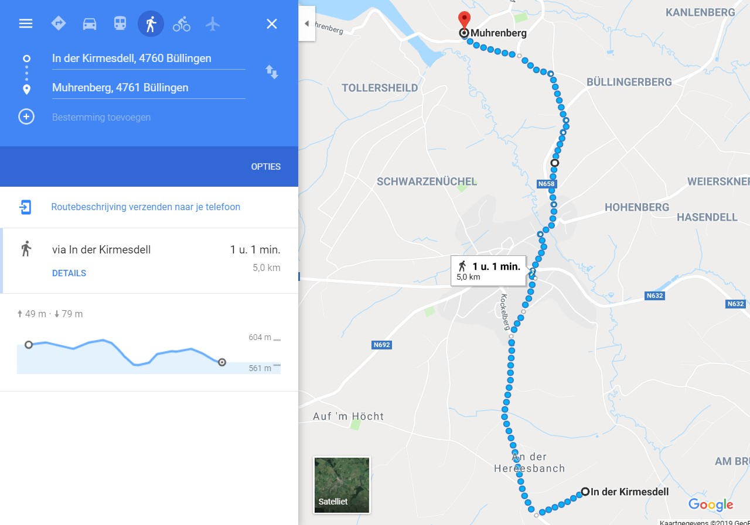
3de jaars welpen moeten bewijzen dat ze het waard zijn om over te mogen naar de jonggivers. Als eerste worden ze afgezet met de auto op 5 km afstand en moeten op eigen houtje terug wandelen door gebruik te maken van een stafkaart, er wandelt 1 leiding mee om de leden in het oog te houden en te zien dat zij geen drukke banen nemen, veilig wandelen en samen blijven. De leden hebben hier 2u de tijd voor.

15u00 – 17u00 : Hout verzamelen, sjorren, vuur maken
De 3de jaars sjorren gezamelijk 1 tafelvuur en zoeken hout in het bos. Op het gesjorde tafelvuur maken ze als volgt een vuur. Nadat het vuur goed brand bakken ze 1 voor 1 een paardenoog (ei) zonder dat het oog breekt.
‘s Avonds aan het kampvuur krijgen de geslaagde hun grijze wolf.
In deze opdracht worden volgende doelen getest: vuur maken, sjorren, ei bakken en dropping.

Namiddag 1: voor zij die nog geen belofte hebben gedaan tijdens het scoutsjaar
Tijdens het jaar hebben al een deel van de welpen hun belofte gedaan tijdens een weekend. Sommigen waren daar niet bij, daarvoor een speciale dag voor hen.

Bij de belofte moeten de eerstejaars welpen iets beloven naar de scouts toe. Iets waar ze zelf belang aan hechten en vinden dat ze nog kunnen verbeteren. Bv. Ik zal altijd naar de leiding luisteren. Ik beloof altijd op te letten bij een sjorvergadering zodat ik heel goed kan sjorren … Het is de bedoeling dat de leiding de leden helpt bij het zoeken naar een juiste keuze van belofte. Als ze een keuze hebben gemaakt moeten ze dit op een papiertje opschrijven en mogen ze dit één voor één op een soort van ceremonieel moment luid op voorlezen. Er wordt duidelijk gemaakt dat dit een ernstig moment is en dat ze dit volwassen en serieus moeten doen en dus ook respect voor elkaar moeten hebben. Nadien wordt hun belofte op een stuk perkament geschreven, als aandenken aan hun belofte.

Namiddag 1: 1ste & 2de jaars
We herverdelen de 4 groepen van de ochtend zodat er terug 4 evenwichtige ploegen ontstaan.
Elke groep krijgt een aantal kaartjes in thema. Bedoeling is dat men van het eiland geraakt door een route af te leggen op een kaart.

Kaartjes per team:
  - Superheldenpak
  - Een eilandkaart
  - Een raket
  - Een wachtwoord
Men moet proberen de kaartjes te stelen van de andere groepen. Als een groep 4 verschillende kaartjes weet te bemachtigen dan kan men naar een centrale post gaan om deze daar om te wisselen op de kaart. Elke speler krijgt een kaartje mee van zijn eigen team. Als men iemand kan tikken dan spelen ze een mini-spelletje. De winnaar krijgt het kaartje van de tegenspeler. Als men geen kaartje meer heeft keert men terug naar het kamp om een nieuw kaartje te gaan halen. Elk team heeft ook een vlag. Als de vlag wordt gestolen en in een ander kamp belandt krijgt het team dat de vlag succesvol heeft gestolen een voordeel op de rest. De regels met de vlag wordt in de centrale post uitgelegd.

Centrale post met de kaart:
Hier kan elk speler 4 verschillende kaartjes of een bonuspunt inwisselen voor een stapje vooruit. De kaart bevat verschillende routes om van het eiland te geraken. Per stapje leg je een stukje van de gekozen route af. Het eerste team dat de eindmeet haalt is gewonnen en kan dus ontsnappen van het eiland.
Regels vlag:
Als men een vlag succesvol heeft gestolen mag men een ander team naar keuze 5 plaatsen naar achteren plaatsen. Indien het team op de eerste plaats staat mag dit team 5 vakken vooruit gaan en vervalt de vorige regel.
Mini-spelletjes
- Schaar – Steen – Papier
- Hanengevecht
- Krokodillengevecht
- Duimworstelen

Namiddag 2
We hangen een voorwerp op hoogte. Bedoeling is dat elk team een ladder maakt met behulp van sjorkoord en balken. Per onderstaande opdracht kunnen ze sjorkoord of een balk verdienen door de uitdaging te winnen. Het team dat het eerste het voorwerp bereikt is gewonnen.
Individuele opdrachten in groep. We nemen dezelfde groepen terug als in de ochtend.
- Maak een grote cirkel. Elk team kiest 1 speler. Deze moeten in het midden van de cirkel gaan staan. Bedoeling is dat men de andere spelers uit de cirkel duwt. De laatste die overblijft is gewonnen.
- Elke groep kiest een speler. Deze spelers moeten tegen elkaar armworstelen
- Elke groep kiest een speler. De spelers moeten zo lang mogelijk aan een spijkerbroek of een balk gaan hangen.
- Elke groep kiest 2 spelers. Deze spelers spelen een race. Bedoeling is dat ze zo snel mogelijk een parcour afleggen en daarbij een grote bidon water meenemen.
- Leg met heel de groep hetzelfde parcour af. In plaats van een bidon mee te nemen moet men de 2 vorige spelers die een bidon meenamen in de lucht dragen.
- Kies een speler uit je groep. Deze spelers moeten verspringen tegen elkaar
- Kies een speler uit je groep. Deze spelers proberen een bal zo ver mogelijk weg te gooien.
- Pomp met heel je team om ter snelst 100 keer.
- Kies een speler we spelen hanengevecht.
- Duimworstelen
- Een leuk alternatief voor gewoon touwtrekken. De uiteinden van het touw worden met een platteknoop aan elkaar gemaakt. Vervolgens worden er drie of vier groepjes samengesteld. De groepjes stelen zich op in een driehoek, resp. een vierkant. Vervolgens trekken ze het touw strak en de spelleider legt even buiten bereik van de groepjes een zakje met snoepjes neer. Op een fluitsignaal beginnen alle groepjes te trekken, zo proberen ze de snoepjes te pakken te krijgen.
- Alle spelers trekken hun schoenen uit. Na het startsignaal van de spelleider begint iedereen bij iedereen elkaars sokken uit te trekken en tegelijkertijd te voorkomen, dat zijn eigen sokken door anderen worden uitgetrokken. Als bij een speler beide sokken zijn uitgetrokken, is hij/zij af en gaat aan de kant zitten. Winnaar is de speler die het langst nog een sok aan heeft.

Als men doorheen het spel genoeg materiaal heeft verzameld mag er van elk team 3 man beginnen met het maken van de ladder. Al de rest blijft verder meespelen of supporteren voor zijn/haar team.

Avondactiviteit
Omdat we al enkele dagen verder zijn in het kamp en we na al die training een beetje moe zijn verdienen we een kleine rustpauze. We nemen plaats aan het kampvuur en doen een bezinningsmomentje.
We stellen een vraag, bedoeling is dat de leden die iets willen zeggen of akkoord gaan met onze stelling rechtstaan. Al de rest dat niet akkoord is of niets wil zeggen blijft zitten.
Vragen:
- Is het al een leuk kamp geweest?
- Wat is je favoriete spel doorheen de afgelopen dagen?

- Wie is de grootste eter?
- Wie heeft de mooiste lach?
- Wat is je favoriete kampeten?
- Wat wil je tijdens dit kamp nog doen?
- Heb je een vraag voor iemand in de groep?
- Wie is je favoriete kamppersonage?
- Is het avondeten lekker?
- Zijn er problemen in de groep?
- Wat is het leukste dat je in de scouts al hebt gedaan?

Materiaal

Voormiddag:
- 1 meter balken
- 4 meter balken
- Fietsbanden
- Schuppen
- Touw

Namiddag 1 & 2: Grijze Wolf
- Sjorbalken
- Sjorkoord
- Lucifers
- Stafkaart
- Eieren
- Pan
- Spatel
- Olijfolie / boter

Namiddag 1: Belofte
- Papier
- Pennen

Namiddag 2:
- Sjorkoord
- Een voorwerp om op te hangen
- Balken
- Bidon

Avond:
- Blad met stellingen

Zaterdag 13 juli: Leidingswissel
Dagverantwoordelijke:
Voor één dag wisselen we van leiding. Zo kan je eens ontdekken hoe het is om een andere leeftijd te leiden en je keuze voor het volgende jaar daarop baseren.

Voormiddag

Namiddag 1

Namiddag 2

Avond

Materiaal

Zondag 14 juli: Jack Jack
Dagverantwoordelijke: Tabaqui

Voormiddag & Namiddag 1: Vetzakkendag
Superhelden hebben altijd hun kei stoer en cool pak aan . Maar af en toe hebben ze te maken met jaloerse vijanden of tegenstanders. Deze durven wel eens bloem, tomaten of andere vieze dingen naar de begeerde superhelden te gooien . Op deze dag gaan we eens zien welke welpen superhelden het zou overleven indien ze met deze situatie geconfronteerd worden.

Touwtrekken
Stel je voor dat je als superheld over het straat loopt. Plots komt er een vijand, jaloerse fan of brutale zot zomaar op je af om je trofee van de burgemeester te stelen. Wat doe jij dan? Als welpen superheld laten we ons niet doen en trekken we terug. We laten die trofee niet zomaar gaan!

Diamanten stelen
Het toeval wilt dat je niet zo een beroemde dief bent bent maar je wilt koste wat het kost wel bij de rijke dieven club kunnen horen. Wat doe jij dan? Inderdaad, je gaat proberen dezelfde spullen te dragen als de rijke dieven. Het enige probleem is dat jij dit niet kan betalen. De oplossing in jouw ogen? Dan stelen we die spullen toch zeker? De schemering valt en je denkt dat het ultieme moment is aangebroken. We overvallen de diamantenwinkel! Maar opgelet er lopen vele bewakers rond die uitkijken naar dieven zoals jij. Het moment dat ze je een diamant zien stelen schieten ze met verf weliswaar op je. Indien je geraakt bent kan je ofwel nog gaan lopen als de bewaker je niet oppakt of je zit in de gevangenis en zit je tijd uit.

Nummers
Oh jee, er breekt een ruzie uit tussen een superhelden groep. De mama van het superhelden team beschuldigd de jongere superhelden stelen van één van haar oorbellen. Beide gaan volledig los en vechten om de oorbel. Wie wint er?
De welpen worden in 2 gelijke groepen verdeeld en stellen zich tegenover elkaar op op een lijn. (afstand = lengte van het zeil).
Tussen de twee groepen ligt een zeil met daarop bruine zeep/verf/spaghetti/… In het midden van het zeil ligt een bal die naar het team moet worden gebracht. Wanneer de leiding een nummer roept, moeten de nummers van elk team zo snel mogelijk de bal tot over hun lijn zien te krijgen.
!AANPASSEN -> de leiding kan ook meerdere nummers tegelijk afroepen, waardoor de welpen moeten samenwerken.

Wat zoeken we?
De superhelden worden af en toe op proef gesteld. De superhelden worden uitgedaagd in een spel tussen super slechteriken en hunzelf. De superhelden laten hun niet doen en gaan de uitdaging aan. Weet jij wie er zou winnen?
De welpen worden in groepen verdeeld (4man/groep) en worden met hun das geblinddoekt. De leiding komt rond met potjes (banaan/choco/curry/…). De welpen mogen in de eerste ronde slechts ruiken aan de potjes en moeten zo raden wat er in zit.

In de tweede ronde mogen ze ook voelen. In de derde ronde is proeven toegestaan.
Hierna wordt berekend hoeveel punten iedere groep heeft, de winnaar is die groep met de meeste punten.

Om ter beste superhelden foto/pose
Waar houden superhelden meer van dan een mooie foto die ze op instagram kunnen posten van hun heldhaftige praktijken? Er zal een zeil op de grond gelegd worden dat ingesmeerd zal worden met spaghetti en bruine zeep. De welpen mogen hierover glijden en de coolste, zwoelste en mooiste poses te laten zien zodat deze op onze paparazzi camera vast te leggen.

Gezond eten, wat is dat?
Durven mensen te zeggen dat superhelden weinig en meestal gezond eten? Dit is niet het geval met onze superhelden welpen! Zij durven de wedstrijd van een appel vol met choco wel aan! De welpen houden wel van wat zoetigheid.

Paard en ruiter
Bekende celebrities durven ook al wel eens een serieuzer spelletje aan. Onderschat ze niet want ze durven wel eens speciaal bruine zuip aan je smeren zodat je nooit weggeraakt naar je paard/ruiter.

Free For All
Tenslotte is het ieder voor zich! Gooi met wat en tegen wie je maar kan! Welke superheld komt er het smerigste uit?

Middageten:
We eten Spaghetti Bolognaise. De superhelden maken vaak hun handen niet vuil omdat ze soms zelfs bezitten over gouden lepels en vorken. Niets van waar bij ons! De welpen mogen vandaag enkel eten met hun mond zonder het gebruik van handen!

Namiddag 2: Wassen

Oelala, nu we allemaal helemaal vuil zijn en stinken zoals alleen welpen kunnen stinken is het tijd om ons eens helemaal proper te maken. We nemen allemaal een propere handdoek, propere kleren, een washandje en zeker en vast ecologische zeep mee. Als het meer niet te ver licht zullen we eerst een korte duik in het meer doen om zo het grootste vuil al af te spoelen. Daarna zullen we badjes met warm water voorzien zodat waar ze zichzelf verder kunnen wassen met zeep.
Als men helemaal gewassen is mogen alle welpen zich voorbereiden op de Bonte avond. Hiermee verdelen ze zichzelf in groepjes waarbij ze verschillende actjes moeten voorbereiden voor de bonte avond. Alle actjes mogen ze zelf kiezen. Bij moeilijkheden om iets te verzinnen zal de leiding aangepaste ideeën brengen waarbij het talent van de welpen aan bod komt. Alle welpen doen mee aan minstens 1 actje, meerdere actjes zijn uiteraard toegelaten. Omdat dit een groepsactiviteit is mag men ook met de andere takken iets voorbereidden. Vb: Welpen met kapoenen. Hiervoor krijgen ze tijd tot aan het avondeten.

Avond: Weerwolven

Na het avondeten is het tijd om met alle groepen samen te zitten en te kijken naar alle verschillende actjes. Alle leden doen hun actje voor de groep. Als alle actjes zijn geweest is het tijd voor een klein minifeestje voor groot en klein. Doorheen het feestje zullen de jongste takken een voor een afvallen om in hun bed te kruipen..

Materiaal
Voormiddag & Namiddag 1:
- Algemene vuilmaakmiddelen
- Nummers
- Verf
- Wc-papier
- Touw
- Bal
- Dobbelsteen
- Choco
- Restjes eten
- Zeil
- Bloem
- Sauzen
- Bruine zeep
- Choco
- Appels
- Peren
- Confituur
- Curry
- Banaan

Maandag 15 juli: Vertrek
Dagverantwoordelijke: Mysa

Voormiddag
De leden worden gewekt en maken meteen hun zak om naar huis te vertrekken. De deel van de leiding breekt met behulp van enkele leden de tenten af. De andere leiding en leden spelen scoutsspelen totdat de ouders er zijn.
De ouders helpen mee de camion in te laden. Leden krijgen nog geen Kids ID of ISI+ -kaart terug.
’s Middags eten we samen met de ouders hotdogs. De camion vertrekt, dan pas krijgen de leden hun documenten terug.

Algemene materiaallijst

Scouts | Aankopen | Eigen materiaal
Welpenkaft | Alcoholstiften | Enveloppen
Groot papier | Stiften | Gekleurde touwtjes
Gekleurd papier | Pennen | Klok / horloge
Boek kaarten | Tandenstokers | Luidspreker
Wit papier | Stuk zeep | Nagelschaartje
Sjorbalken | Ballonen | Fototoestel
Sjortouw | Satéstokken | Weerwolven
Schop | Wc-papier
Kegeltjes | Lippenstift
Voetbal | Suikerklontjes
Tennisraket | Henna
Badjes | tandenborstel
Baseball bad | Sponzen
Kannen | Lucifers
Stafkaart | Bruine zeep
Verf | Plakband
Dobbelsteen | Waterballonnen
Zeil
Kampkaft

Hitteprogramma

De bom
De leden vormen een cirkel. Iemand zit in het midden en kan bepalen wanneer de bom, een natte spons, wordt doorgegeven, afgaat door BOM te roepen. De persoon in het midden kan ook WISSEL roepen wat wil zeggen dat het voorwerp naar de andere kant moet doorgegeven worden. Wanneer de bom ontploft als je ze vast hebt ga je zitten en zorg je ervoor dat mensen over je benen kunnen springen. De natte spons wordt dan ook boven het hoofd van diegene die ‘dood’ is uitgewrongen.

Materiaal:
- Een natte spons

Appartementje
De leden vormen een cirkel. Een lid gaat in het midden op haar buik liggen. De leiding duidt iemand aan die zich op het middelste lid moet leggen. Het lid in het midden moet raden wie er op haar is komen liggen. Wanneer het lid een foute naam zegt moet die persoon bovenop de stapel mensen gaan liggen. Voor ze op elkaar gaan liggen, legt de leiding een waterballon op het vorige lid zodat deze ontploft bij het op elkaar liggen. Wanneer je wordt verpletterd door het gewicht roep je ANNANAS en moet iedereen zich direct wegwerken.

Pisquiz
Een leuke quiz waar je een bekertje water moet opdrinken voordat je mag antwoorden op een vraag. De quiz kan leuke opdrachtjes inhouden.

Materiaal:
- Water
- Bekers
- Quizvragen

Eendjes vissen
Er is een bak met water en de kermiseendjes dobberen erin. Met een hengel moeten de leden proberen om zoveel mogelijk eendjes op een bepaalde tijd te vangen of door 5 eendjes te vangen een zo hoog mogelijke score te behalen. Variaties op het spel zijn mogelijk.

Materiaal:
- Eendjes
- Hengels
- Grote bak voor water
- Water

1 2 3 Happy Hour
Een variant op 1 2 3 Piano. De spelers staan klaar met 2 bekertjes in de handen aan de startlijn. Wanneer de ‘dorstige’ roept “1 2 3 Happy Hour” nemen de spelers water in de mond (niet doorslikken) van een van de bekertjes en lopen ze naar voren. Wanneer de ‘dorstige’ zich omdraait moeten de spelers blijven staan en niet meer bewegen. Als de ‘dorstige’ je aan het lachen maakt en het water loopt uit je mond mag de ‘dorstige’ een bekertje water over je kappen.

Materiaal:
- Water
- Bekertjes

Fons de Spons (Antoinette wie heeft de bal)
Een spons wordt nat gemaakt. Een speler gooit de spons naar achter zonder te kijken. Wie de spons kan vangen moet erop gaan zitten. Dan wordt er gezongen: “Fons de spons is weeral zoek, iemand heeft een natte broek!”. De persoon die de spons naar achter gooide heeft nu twee kansen om te raden wie op de spons zit.

Materiaal:
- Water
- Spons

Waterestafettes
Estafettes met waterballonnen als doorgeefding

Materiaal:
- Water
- Waterballonnen

Onder de spuit lopen
Er wordt met een tuinslag/spuit in de lucht gespoten. De leden moeten proberen eronderdoor te lopen zonder dat ze voluit getroffen worden door de waterstraal.

Materiaal:
- Aangesloten tuinslang

Glijden over zeil
Een zeil wordt opengelegd en natgemaakt. Er wordt ook bruine zeep over gegoten. De leden nemen een aanloop en glijden over het zeil.

Materiaal:
- Zeil
- Water
- Bruine zeep

Fles water vullen met de mond
Er worden 4 ploegen gevormd. Elke ploeg krijgt een lege fles aan de andere kant van het terrein en moet deze zo snel mogelijk doen overlopen. Dat wordt gedaan door aan het begin water in je mond te nemen en het, aan de andere kant van het terrein, in de fles uit te spuwen.

Materiaal:
- Water
- Kannen
- Flessen

Buiten aangepaste spelletjes zal er bij warm weer op gelet worden dat er voldoende water wordt gedronken, zonnecrème wordt gesmeerd en dat er hoofddeksels worden gedragen.

Regenprogramma

Slaapzakspelletjes
De leden zetten zich in hun slaapzak en spelen spelletjes. Dit kan bijvoorbeeld zijn:
- Naald en draad
- Weerwolfje
- De bom
- Appartementje
- …

Weerwolven
In de stad van Wakkerdam worden weerwolven aangeduid. Zij kunnen elke nacht, wanneer de stad slaapt, iemand vermoorden. Na de nacht wordt er door de bevolking gestemd wie een mogelijke weerwolf is. De persoon met de meeste stemmen wordt gedood.

Om het spel iets ingewikkelder te maken kan je nog toevoegen:
- Een heks. Zij is in het bezit van twee magische drankjes. Ze kan iemand terug levend maken of iemand extra vermoorden. Ze wordt elke nacht gewekt door de verteller zolang ze nog een van haal magische drankjes bezit.
- Cupido. Cupido wijst tijdens de eerste nacht twee geliefden aan. De geliefden kijken elkaar diep in de ogen en zijn verbonden tot de dood. Wanneer een van de twee geliefden wordt vermoord zal de andere ook mee sterven uit liefdesverdriet.
- De jager. Wanneer de jager vermoord wordt kan hij iemand mee de dood insleuren.
- Het spiekend meisje. Zij kan heel de nacht door spieken, kijken en goed luisteren wat er in de grauwe en onveilige nacht gebeurd. Zo kan ze de stemming in de ochtend proberen te sturen naar de weerwolven. Wel goed opletten dat ze niet betrapt wordt want dan zal ze snel door de weerwolven opgepeuzeld worden.
- De helderziende. Elke nacht mag de helderziende vragen aan de verteller om de personaliteit van een van de spelers vrij te geven. Zo kan ze invloed beoefenen tijdens de stemming in de ochtend.
- Burgemeester. Een burgemeester wordt verkozen door de stad van Wakkerdam wanneer een stemming gelijk opgaat. De burgemeester heeft dan het laatste woord.

Moordenaartje
In de groep worden een aantal moordenaars aangeduid en enkele detectives. De moordenaars moeten proberen de groep uit te moorden door ze een tik in de zij te geven of naar hen te knipogen wanneer ze in een ruimte rondlopen. De detective kan op elk moment het spel stilleggen om zijn verdachte aan te duiden. De bedoeling is dat de detectives de moordenaars kunnen uitschakelen voordat deze laatste het volk hebben uitgemoord.

Telefoontje
Er wordt een cirkel gevormd. De leden geven elkaar een hand. Een iemand staat in het midden. Er wordt een bericht gestuurd naar iemand verder in de cirkel. Door in elkaars hand te knijpen geef je het bericht door. De persoon in het midden moet de knijpende mensen proberen te onderscheppen zodat hij uit het midden mag. Enkele mensen zijn een ‘stationnetje’. Dat wil zeggen dat ze hun handen gekruist hebben en wanneer ze een kneep in hun hand krijgen een geluid moeten maken, bijvoorbeeld ‘tingeling tuut tuut’. Zo weet de persoon in het midden ongeveer waar de boodschap is en is het eenvoudiger om de boodschap te onderscheppen.

Ezelstaart
Op een groot papier is een gat van een ezel getekend. Geblinddoekte leden moeten proberen de staart van de ezel op de juiste plaatst te plakken. Naar gelang waar de staart wordt geplakt krijgt de persoon een gegeven aantal punten.

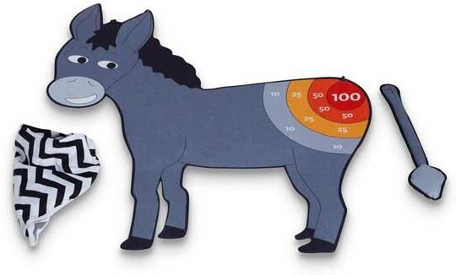
Voorbeeld:

Materiaal:
- Ezeltekening
- Staart
- Plakband
- Blinddoek

Quiz
Verschillende teams, verschillende vragen. Om de quiz iets actiever te maken kan je steeds leuke opdrachtjes toevoegen.
Variant: pisquiz

Extra algemene spelletjes

Levend lijk
Er worden twee teams gevormd en één vrijwilliger aangeduid. De vrijwilliger legt zich in het midden van het terrein. Op het fluitsignaal spurten de twee teams naar het levende lijk. De teams moeten proberen om het levende lijk aan hun kant van het terrein te krijgen.

Dikke Berta
Dikke Berta staat in het midden. Wanneer Dikke Bertha vraagt of de groep bang is van haar antwoordt iedereen “ik niet” en lopen ze over. Wanneer Dikke Bertha je kan optillen wordt je zelf Dikke Bertha. Wanneer iedereen is opgepakt en bij gevolg Dikke Bertha is, is het spel gedaan.

Je kan een ‘konijntje’ toevoegen aan het spel. Het ‘konijntje’ wordt aangeduid door de Dikke Bertha’s en moet als aller eerste het terrein overlopen.

Schipper mag ik overvaren
Er worden twee schippers aangeduid die in het midden van het terrein gaan staan. Wanneer de rest van de groep “Schipper mag ik overvaren, ja of nee? Moet ik dan een cent betalen, ja of nee?” hebben gezongen krijgen de leden die net hebben gezongen een opdrachtje van de tikkers. Wanneer iemand van de groep het opdrachtje niet uitvoert en gewoon overloopt mogen de schippers de persoon tikken en wordt hij mee schipper

Battlefield
Twee teams staan elks aan een kant van een terrein. Op het fluitsignaal mogen de twee teams overlopen en proberen zoveel mogelijk mensen mee te sleuren naar hun eigen team. Het spel eindigt wanneer iedereen in een team zit.

Tikkertje dees
Er worden drie tikkers aangeduid. Wanneer je getikt bent ga je met je benen open aan een boom/paal/muur staan. Doordat er meerdere personen getikt worden vormt er zich een rij met getikte mensen die met de benen open staan. Wanneer iemand, die nog niet getikt was, onder de benen van een van de mensen in de rij kruipt zijn zij vrij.

Levende Jungle Speed
De groep wordt in twee (of meer) verdeeld. Er wordt een totem aan de andere kant van het terrein geplaats. Wanneer de twee teams dezelfde kaart omdraaien moeten de twee eerste van het team een parcours afleggen om als eerste de totem te grijpen. Dit kan bijvoorbeeld zijn dat ze onder een tafel moeten kruipen, door een opengeknipte vuilniszak, een bekertje water helemaal leegdrinken en dan pas de totem grijpen.

Materiaal:
- Totem
- Benodigdheden voor het parcours

Voetbal
Twee teams staan over elkaar. Er wordt begonnen met een bal in het midden. Elke ploeg probeert te scoren in het doel van de andere ploeg. De bal mag niet met de handen worden aangeraakt.

Materiaal:
- Bal
- Twee doelen

Naald en draad
De leden vormen een lijn. Afwisselend gaan de leden op hun buik liggen of op handen en voeten. De eerste van de lijn moet zich over het liggende lid en onder het lid op handen en voeten begeven. Wanneer de leiding fluit moeten zij die plat lagen op handen en voeten gaan staan en visa versa.
Dit spel kan in ploegen gespeeld worden, om ter snelst.

Materiaal:
- Een fluitje

Benni Benni
De leden vormen een cirkel. Iemand begint met beide handen rond het hoofd te waaien. Wanneer de twee personen naast hem zijn dichtstbijzijnde hand niet waait mag iemand die naast de persoon in fout hem op de billen kletsen. Je kan je ‘Benni Benni’ doorgeven door een andere naam te zeggen.
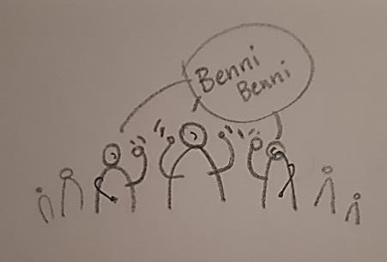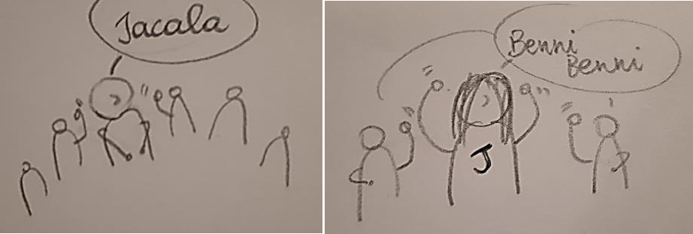

Duifje duifje
Er wordt een cirkel gevormd. Iemand in het midden begint met zingen:
‘Duifje duifje aan het venster, duifje duifje aan het raam. Duifje duifje aan het venster, kooom maar even bij me staan.’

Wanneer dat dit gezongen is staat de persoon voor iemand anders in de cirkel. Vervolgens doet de persoon waar hij voorstaat mee en zingt hij:
‘Links twee, rechts twee, zwaaaien. Links twee, rechts twee, zwaaaien. Links twee, rechts twee, zwaaaien. Buigen en draaien.’

De middelste persoon draait zich om en de persoon van de cirkel volgt de middelste nu. De eerste in de rij zoekt steeds een andere persoon om het deuntje voor te zingen totdat er geen mensen meer zijn in de cirkel.

Als je je in een drukke buurt begeeft moet de laatste persoon naar iemand random gaan en het lied voor hem zingen en hopen dat de persoon zo leuk is om het spelletje mee te spelen.
Natuurlijk horen er ook bewegingen bij het deuntje:
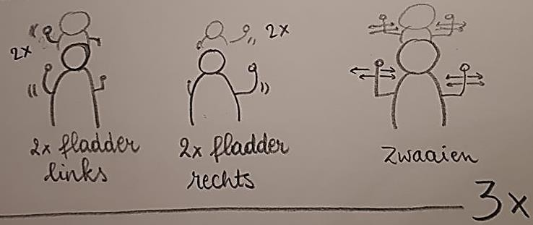
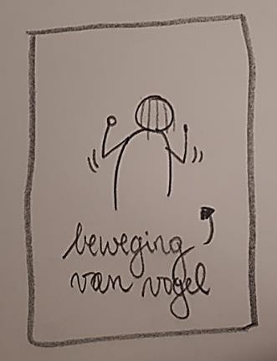
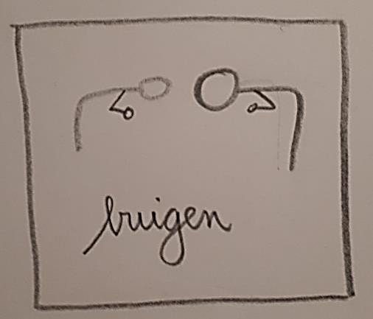
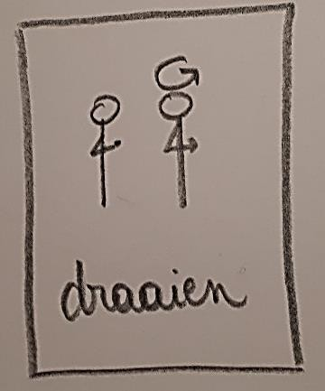

Kegelen met tennis in panty
Aan het einde van een oude panty wordt een tennisbal gestoken. De panty wordt op het hoofd van de deelnemers gezet. Door hun hoofd te bewegen moeten de deelnemers proberen om kegels (of flessen) om te krijgen.

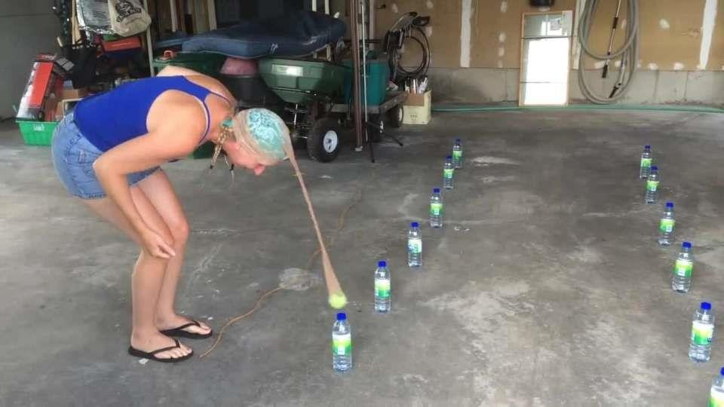
Ter illustratie:
Materiaal:
- Panty’s
- Tennisballen
- Kegels, of iets dat kan dienen als kegel (fles, …)

Blikken gooien
Er staan 5 torens van 10 blikken. Telkens met 10 personen: 5 gooien, 5 rapen de blikken op. Ze mogen telkens 3 keer gooien.

Materiaal:
- Blikken
- Tennisballen (minstens 5)
- Eendjes
- Vislijnen

Doktertje knoop
Twee leden verlaten de groep. De rest geven elkaar een hand en moeten over en onder elkaar kruipen. Ze mogen elkaars hand niet lossen. De twee leden die de groep eerder verlaatte komen binnen en proberen de gevormde knoop uiteen te halen.

Mooi rechtstaan
De leden zitten per 2 rug tegen rug. Ze haken hun armen in elkaar en proberen recht te staan zonder handen te gebruiken.

Blijven volgen
Er wordt een touw langs obstakels gebonden. De leden moeten geblinddoekt het touw volgen tot aan de eindbestemming.

Materiaal:
- Lang touw

Schoenenfabriek
De leden gaan in een kring staan en trekken hun schoenen uit. Die gooien ze in het midden. Nadien trekken de leden 2 verschillende schoenen aan en proberen ze een cirkel te vormen zodat alle paren weer naast elkaar staan.

Kringschootzitten
De leden staan in een kring, dicht opeen in dezelfde richting. Op een signaal gaan alle leden langzaam en gelijktijdig zitten op de schoot van de volgende.

Nuttige adressen

Dokters
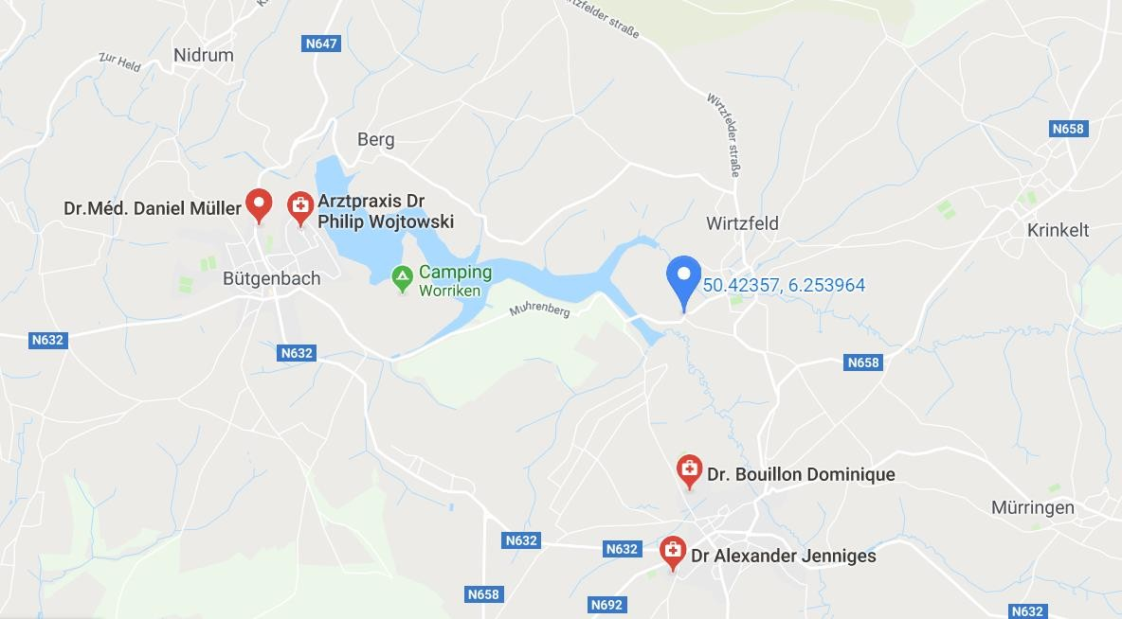

Dr. Daniel Mïller 080 44 80 90  Klosterstrase 12  4750 Bütgenbach | Dr. Philip Wojtowski 080 44 50 47  Auf den Burgfeldern 2 4750 Bütgenbach
Dr. Bouillon Dominique 080 64 79 49  Zum Mühlenbüchel 2  4760 Büllingen | Dr. Alexander Jenniges 080 64 70 10  Zur Rotheck 11  4760 Büllingen

Apotheek
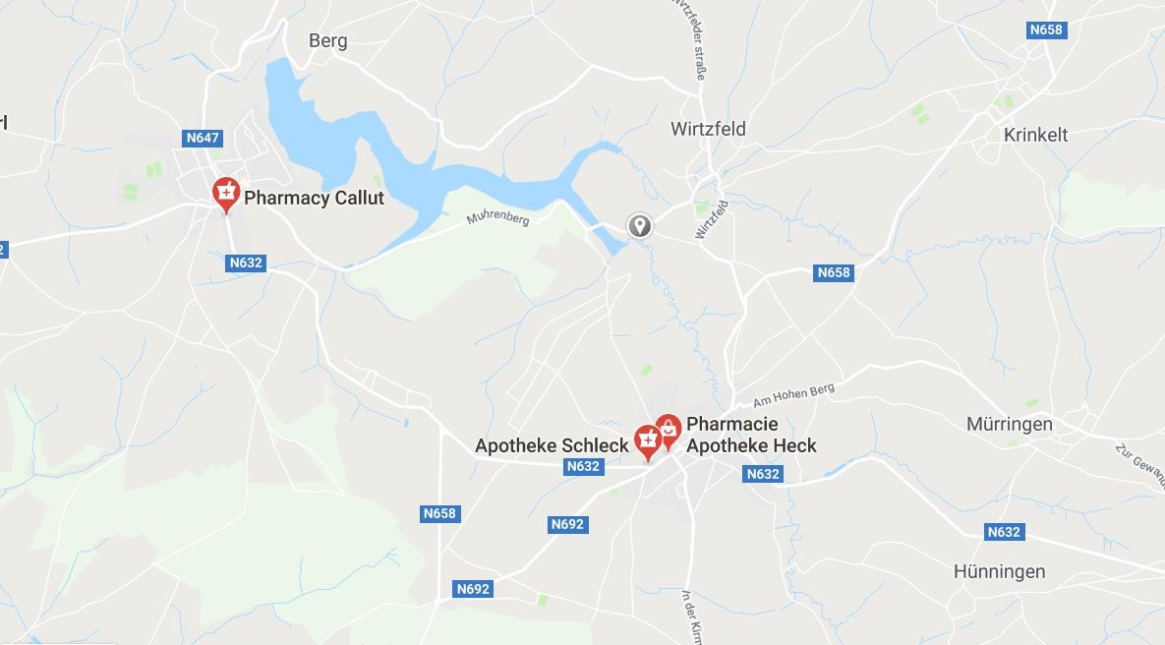

Pharmacy Callut 080 44 46 65  Büllinger Strase 8  4750 Bütgenbach | Apotheke Schleck 080 64 71 03  Am Marktpl. 2  4760 Büllingen
Pharmacie Apotheke Heck 080 64 75 52
Hauptstrase 24
4760 Büllingen

Ziekenhuis
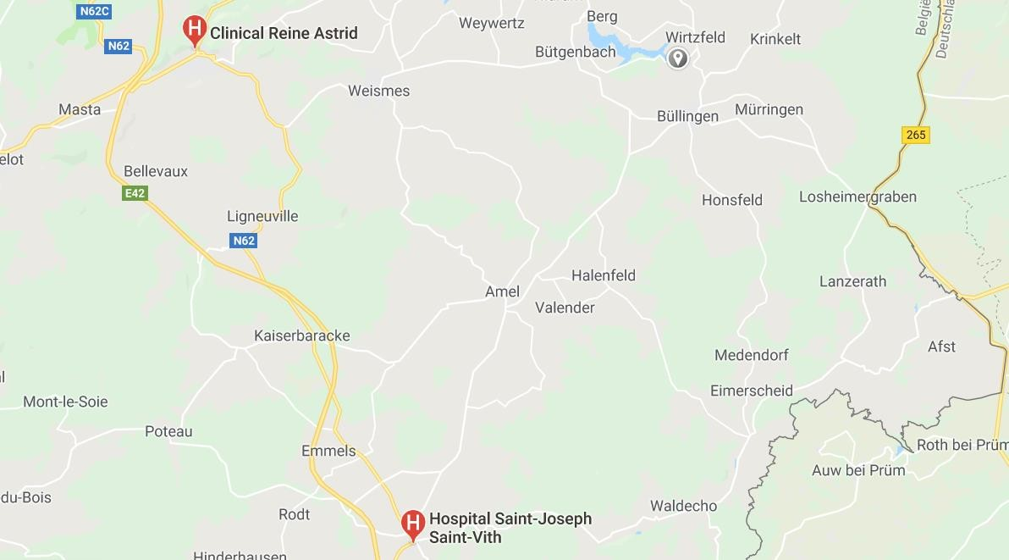

Clinical Reine Astrid 080 79 31 11  Rue Devant les Religieuses 2 4960 Malmedy | Hospital Saint-Joseph Saint-Vith 080 85 41 11  Klosterstrase 9  4780 St. Vith

Tandarts
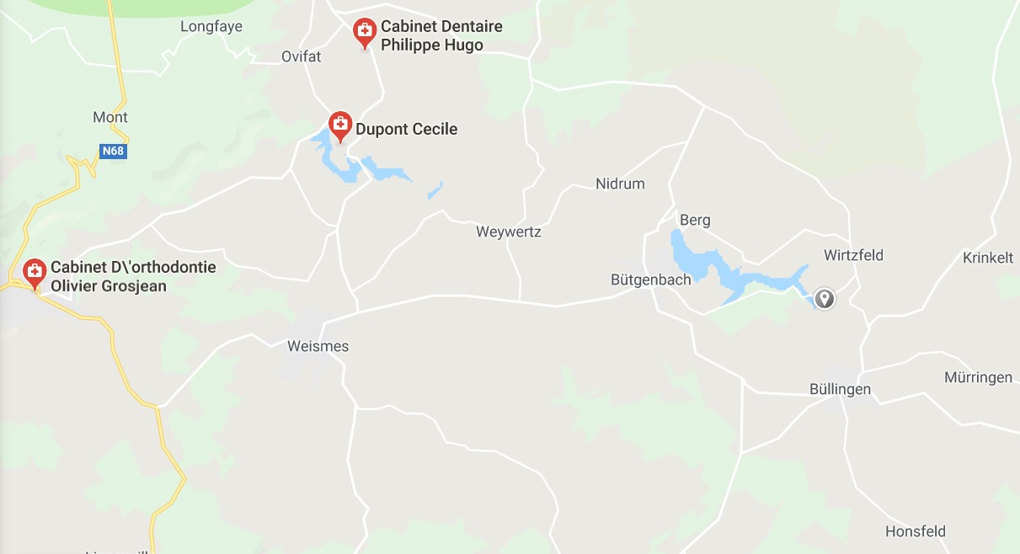

Cabinet Dentaire Philippe Hugo 080 44 41 88  Rue du Vieux Hêtre 10 4950 Waimes | Dupont Cecile 080 44 85 85  Route des Bains 23/A 4950 Waimes
Cabinet D’orthoontie Olivier Grosjean 080 54 96 26
Rue Abbé Peters 49 4969 Malmedy

Winkels
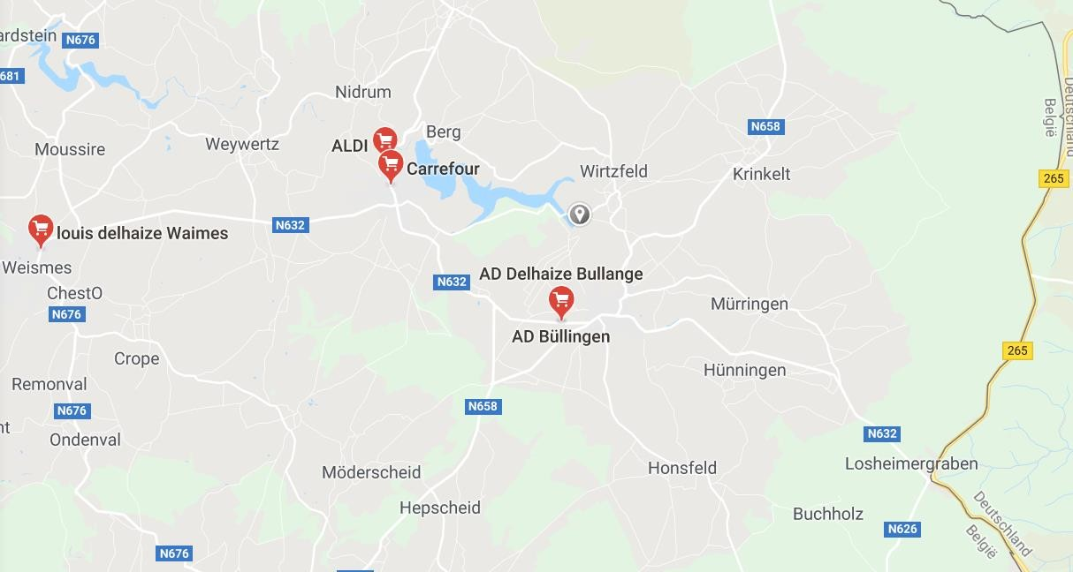

ALDI  Monschauer Strase 33  4750 Bütgenbach | Carrefour Monschauer Strase 9  4750 Bütgenbach
Louis Delhauze Waimes Rue d’Eupen 16  4950 Waimes | AD Delhaize Bullange Malmedyer Strase 15  4760 Büllingen
AD Büllingen
Route de Malmédy 21
4760 Büllingen

Bakkers
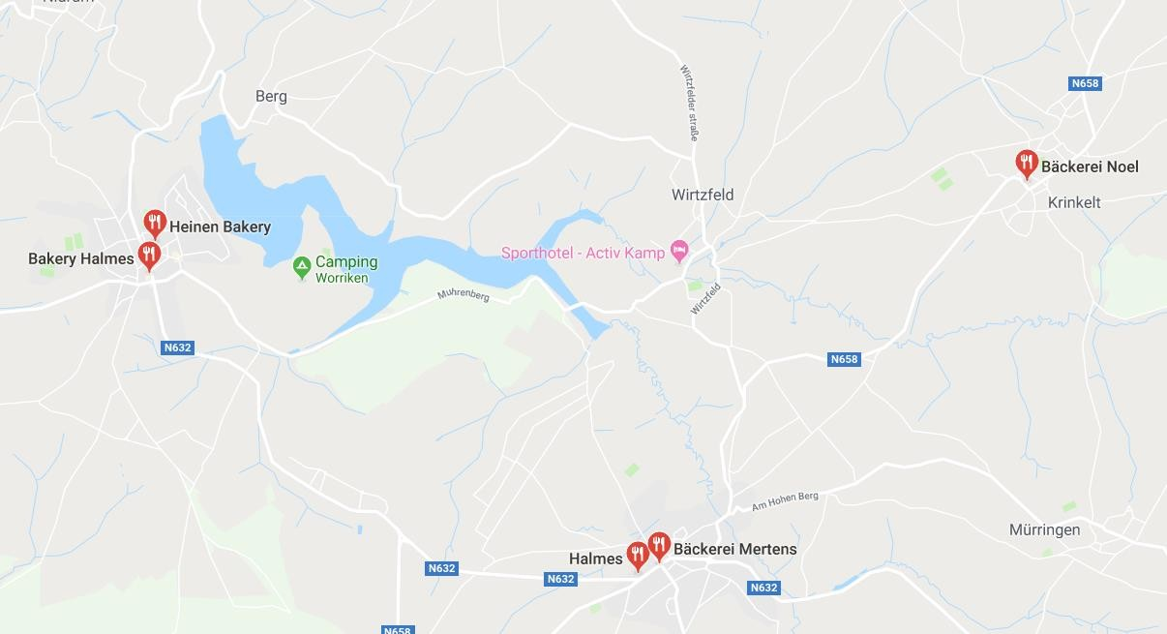

Heinen Bakery Marktplatz 15  4750 Bütgenbach | Bäckerei Noel Bullinger Straße 14  4761 Büllingen
Bakery Halmes Marktplatz 13  4750 Bütgenbach | Bäckerei Mertens Hauptstraße 26  4760 Büllingen
Halmes
Malmedyer Straße 2
4760 Büllingen

Slager
We huren het kampterrein van een slager. Hij bezorgt aan het kampterrein zelf vlees dat wij op voorhand kunnen bestellen.

Bagagelijst
We willen vragen om alles te tekenen zodat er geen voorwerpen verloren geraken. Wasgerief:
- Washandjes
- Handdoeken (grote + kleine)
- Kam / borstel
- Zeep
- Shampoo
- Tandenborstel, bekertje en tandpasta

Slaapgerief:
- Luchtmatras/slaapmatje/veldbed
- Hoofdkussen
- Slaapzak
- Pyjama
- Knuffelbeer

Kledij:
- Uniform: das en gele T-shirt van onze scouts
- T-shirts (lange en korte mouwen)
- Warme truien
- Lange broeken
- Korte broeken
- Kousen
- Ondergoed
- Zwembroek of badpak/bikini
- Petje of hoedje (tegen de zon)
- Zonnebril
- Zonnecrème (en eventueel aftersun )
- Regenkledij (regenbroek, k-way…)
- Slechte kleren die heel vuil mogen worden (vetzakkendag, sluipspel…)
- The Incredibles verkleedkleren

Allerlei:
- Drinkbus
- Zakdoeken
- Eventueel strips / tijdschriften
- Zaklamp (vergeet geen batterijen)
- Muggenmelk
- Persoonlijke medicatie (afgeven aan leiding bij aankomst)
- ISI+ -kaart en klevertjes van de mutualiteit (afgeven bij aankomst)
- Zak voor vuile was
- Schrijfgerief (pen, papier, voorgeschreven enveloppen, postzegels)
- Kleine rugzak voor onderweg

Schoeisel:
- Sportieve schoenen
- Reserveschoenen
- Sandalen
- Regenlaarzen

Wat laten we zeker thuis:
- Waardevolle spullen (horloges, sieraden, …)
- Gsm, MP3-spelers, gameboys en playstations…
- Geld

Menu

 | 4 | 5 | 6 | 7
Ochtend | / | Boterhammen | Boterhammen | Boterhammen
Middag | Boterhammen | Boterhammen | Boterhammen | Boterhammen
Vieruurtje | Koek | Fruit | Koek | Fruit
Avond | Spaghetti | Wraps | Frikandellen | Wortelpuree & worst

 | 8 | 9 | 10 | 11
Ochtend | Boterhammen | Boterhammen | Boterhammen | Boterhammen
Middag | Boterhammen | Boterhammen | Boterhammen | Boterhammen
Vieruurtje | Koek | Fruit | Koek | Fruit
Avond | Macaroni | Jagerschotel | Kip rijst curry | Hamburgers

 | 12 | 13 | 14 | 15
Ochtend | Boterhammen | Boterhammen | Boterhammen | Boterhammen
Middag | Boterhammen | Boterhammen | Boterhammen | Hotdogs
Vieruurtje | Koek | Fruit | Koek | /
Avond | Pita | ‘Foefie de luxe’ | BBQ

Ledenlijst

Gernaey | Lien | 24/04/2008 | Olmenlei 10 | 2900 Schoten | sandravandecraen@gmail.com | 0495 27 86 25
Wouters | Mathijs | 26/04/2008 | Rosveldstraat 61 | 2900 Schoten | tinne.drossaert@telenet.be | 0468 43 61 13
Asselberghs | Jan | 1/05/2008 | Schijnparklaan 21 | 2900 Schoten | gr.jacobs72@gmail.com | 0496 89 30 04
Kersbergen | Noa | 18/05/2008 | Rozenlaan 42 | 2900 Schoten | vanessa_thijs@hotmail.com | 0474 57 33 27
Gielen | Jozefien | 10/06/2008 | Anton Van de Veldelaan 25 | 2900 Schoten | vanderstappenanja@hotmail.com | 0486 69 42 15
Maes | Lena | 19/07/2008 | Olmenlei 15 | 2900 Schoten | jessica.broers@telenet.be | 0473 47 08 92
De Jongh | Manon | 6/09/2008 | Leo Van Hullebuschstraat 8 | 2900 Schoten | dejonghjoris@hotmail.com | 0477 31 70 42
Jansegers | Xantijn | 13/10/2008 | Havenlei 37 | 2900 Schoten | richardjan@yahoo.com | 0473 73 04 45
 |  |  |  |  | peppietje72@yahoo.com
Van Tichelen | Noor | 13/10/2008 | Rozenlaan 26 | 2900 Schoten | jvantichelen@gmail.com | 0486 66 90 89
 |  |  |  |  | lievebrecht@hotmail.com
Van Laer | Eva | 4/11/2008 | Spoorwegbaan 9 | 2900 Schoten | inge.lesthaeghe@hotmail.com
Meyen | Gilles | 22/02/2009 | Frans Breugelmansstraat 5 | 2900 Schoten | vandewiele_sofie@hotmail.com | 0468 14 25 85
Maes | Cedric | 30/03/2009 | Generaal Mahieustraat 40 | 2170 Merksem | stephanie.schatteman@hotmail.com | 0494 04 91 11
Daelemans | Vince | 25/05/2009 | H. Van Antwerpenstraat 4 | 2900 Schoten | koendaelemans@gmail.com | 0478 87 67 09
Hamid | Seroc | 21/06/2009 | Botermelkbaan 75 | 2900 Schoten | kits@emmaus.be | 0497 97 48 23
Devriese | Warre | 5/07/2009 | Berrélei 48 | 2930 Brasschaat | naomi.demeyer@icloud.com | 0496 55 06 15
Villez | Marie | 26/11/2009 | Jozef Verhaegenstraat 50 | 2900 Schoten | inez.hoefnagels@gmail.com | 0477 76 46 93
Verlinde | Lars | 9/12/2009 | Jozef Jennerstraat 23 | 2900 Schoten | sophiajacobs@gmail.com | 0498 32 56 34
Caljon | Loulou | 29/01/2010 | Rozenlaan 22 | 2900 Schoten | elke@pemacs.be | 0472 97 71 65
Verbeeck | Vic | 22/02/2010 | Heikantstraat 108 | 2900 Schoten | an.platteau@telenet.be | 0485 48 69 02
Dillen | Jennifer | 3/05/2010 | Guido Gezellestraat 25 | 2900 Schoten | inge.ledoux@gmail.com | 0485 31 08 36
Goossens | Janne | 15/06/2010 | Jozef van Craenstraat 30 | 2900 Schoten | sofie.sp.pauwels@gmail.com | 0486 21 48 93
De Jongh | Frauke | 14/07/2010 | Leo Van Hullebuschstraat 8 | 2900 Schoten | dejonghjoris@hotmail.com | 0477 31 70 42
Kersbergen | Naomi | 15/07/2010 | Rozenlaan 42 | 2900 Schoten | vanessa_thijs@hotmail.com | 0474 57 33 27
Basteyns | Marvin | 26/07/2010 | Lindenlei 38 | 2900 Schoten | debbiegoossens@gmail.com | 0484 43 43 21

Higgins | Lola | 8/08/2010 | Junolaan 4 | 2900 Schoten | saskia3105@hotmail.com | 0478 73 69 60
Vinken | Noud | 29/10/2010 | L.Weijtenstraat 44 | 2900 Schoten | nono@idmix.be | 0476 43 72 80
De Peuter | Jutta | 23/11/2010 | Struikenlei 25 | 2900 Schoten | tinne84@hotmail.com | 0478 61 64 15
Mintjens | Louise | 27/11/2010 | Fluitbergstraat 60 | 2900 Schoten | m_meersmans@hotmail.com | 0486 31 88 88
 |  |  |  |  | anilenmarijke@hotmail.com
Steenhout | Archie | 13/12/2010 |  |  | koen.limbourg@emmaus.be

Financiën

IN | Basis | Aantal | Totaal
Kampgeld | 85,00  € | 25 | 2 125,00 €
Rekening
UIT | Basis | Aantal | Totaal
huur | 375,00 € |  | 375,00 €
Vaste kosten | 150 € (schatting) |  | 150,00 €
Eten | 6,00  € | 224 | 1 344,00 €
T-shirts | 12,00  € | 25 | 300,00 €
Uitstap
Benzine | 70,00  € |  | 70,00  €
Extra kosten | 150,00 € |  | 150,00 €
 |  | Totaal | - 264,00 €

Bijlage

Crisis: wat te doen
- Denk eerst aan de slachtoffers, blijf kalm en reageer rustig.

- Plaats onmiddellijk iemand van de leiding bij het slachtoffer en de betrokkenen en hou de rest van de groep van het gebeuren weg. Organiseer met de rest van de leiding iets dat de andere leden weer tot rust kan brengen (gesprek, wandeling, ...).

- Verwittig in overleg met het medisch team de ouders of familie (het gebeuren neutraal bekendmaken, geen conclusies of oordeel).

- Verwittig Scouts en Gidsen Vlaanderen. Telefoon: 03 231 16 20 Fax: 03 232 63 92
Voor dringende hulp bij ongeval of een ernstig probleem kan je terecht op de noodlijn van Scouts en Gidsen Vlaanderen: 0474 26 14 01. Iemand van de verbondsleiding belt je dan zo snel mogelijk terug.
Geef volgende gegevens door: plaats en datum van gebeuren – identiteit slachtoffer(s) – contactpersoon van de groep en telefoonnummer – groepsnummer – beknopte omschrijving van de omstandigheden.

- In overleg met verbondsleiding kan alles geregeld worden op het vlak van verzekeringen, familiesteun, slachtofferhulp, persbenadering, dringende sociale interventie, enz..

- Administratieve formaliteiten krijgen nooit voorrang op menselijke aspecten.

- Praktisch
Vraag aan de politie altijd het pv-nummer.
Polisnummer persoonlijke ongevallen en BA Scouts en Gidsen Vlaanderen (Ethias): 45.055.933
Polisnummer lokalen en groepsmaterieel (brand en stormschade) Scouts en Gidsen Vlaanderen (Ethias): 38.031.050

- Administratieve afwikkeling
Stuur de aangifteformulieren binnen de week rechtstreeks naar de verzekeringmaatschappij: Ethias
Prins Bisschopssingel 73
3500 Hasselt
fax 011 28 20 20

Verzekeringspapieren (ook in takraadmap)
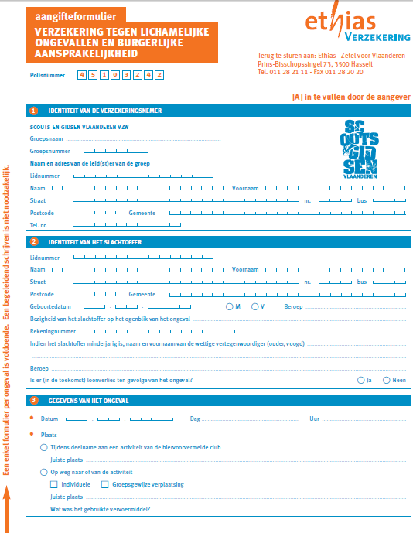

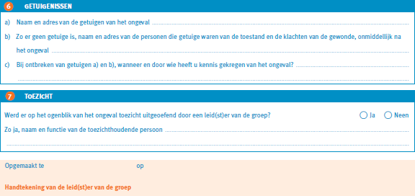
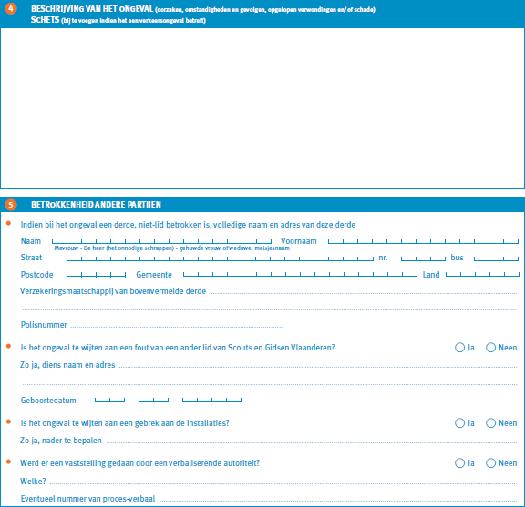

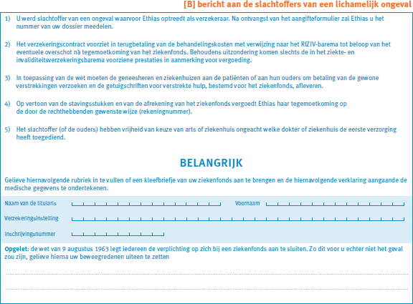
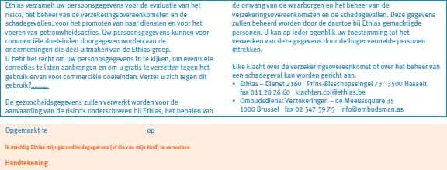

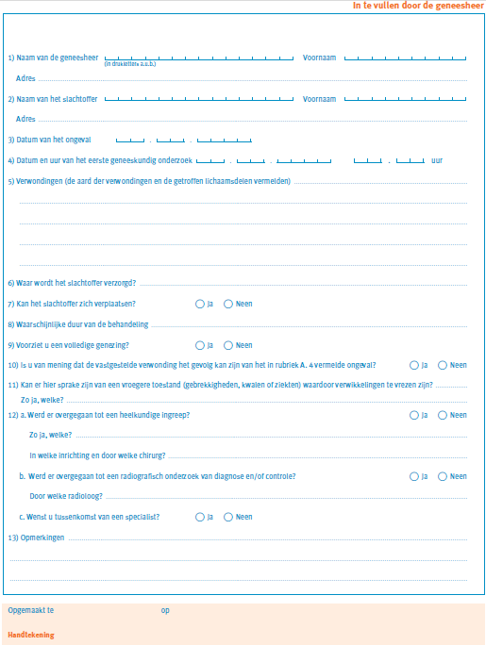

Extra afdrukken

Contract

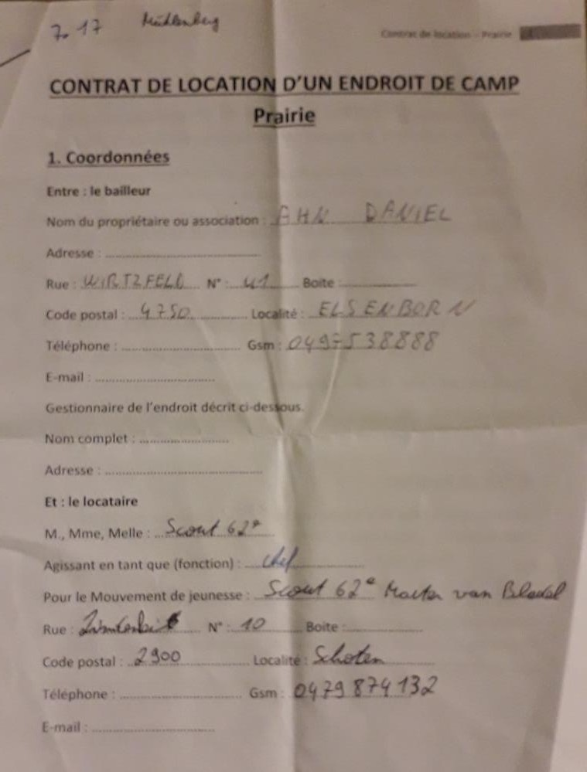

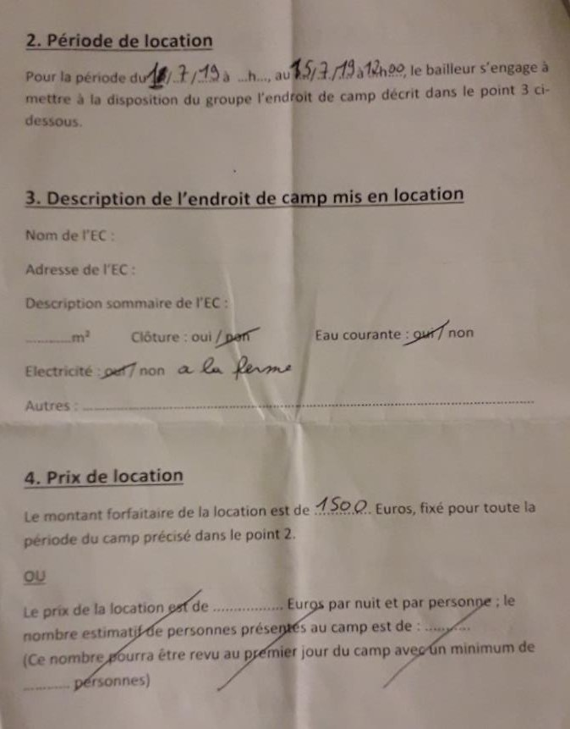

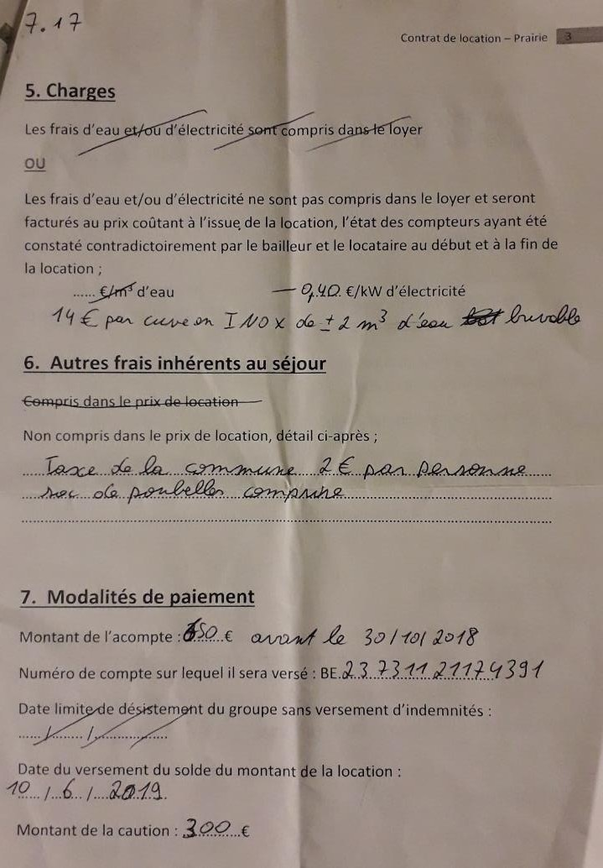

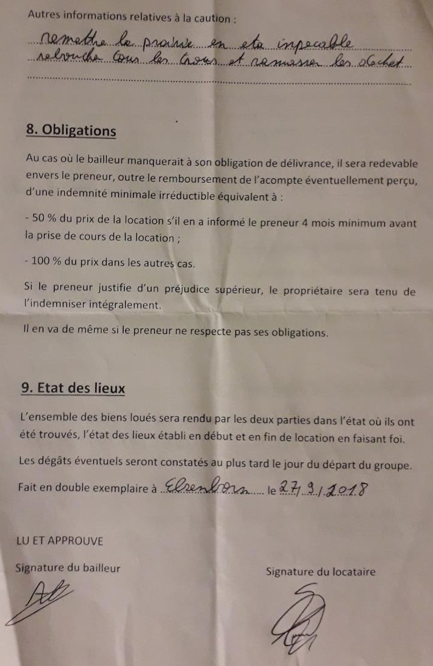

Medische fiche Welpen

Medische fiche

Gelieve deze fiche zo correct mogelijk in te vullen. De informatie blijft strikt vertrouwelijk en wordt enkel ingezien door de takleiding van uw kind.
Kamp juli 2019 Tak: Welpen
Naam: .....……….......……............................. Voornaam: ………...............……………………...
Geboortedatum: ..………/…………./….…….... Telefoon: …......................................................
Adres:...………………………………………………………….......................................................
……………………………………………………………………………..........……………………….

Indien u afwezig bent tijdens de periode van het kamp, gelieve dan uw voorlopig adres te noteren of het adres van een andere persoon die bereikbaar is (grootouders, familie,…) Naam: ...........……...................................................... Telefoon:……................…………………
Adres:…………………………………………...............………………………………………………
……………………………………………………………….........................………………………….

Naam en telefoonnummer van uw huisarts:
……………………………………………………………………………………………………………
……………………………………………………………….............................................................
Mag uw zoon/dochter deelnemen aan normale scoutsactiviteiten?
Sport: Ja / Nee | Spel:  Ja / Nee | Tochten: Ja / Nee | Zwemmen: Ja / Nee

Zijn er punten waarmee de leiding rekening moet houden? (vlug moe, bedwateren, slaapwandelen, gevoelig voor zon,…)
……………………………......................................…………………………………………………..
Zijn er ziekten te melden? (astma, suikerziekte, huidaandoeningen, hooikoorts, epilepsie, hartaandoening,…)
…………………………………………………………………………............................................... Is uw zoon/dochter gevoelig of allergisch voor geneesmiddelen, levensmiddelen of andere stoffen? Zo ja, welke?
………………………………………………………………………………........................................ Moet uw zoon/dochter bepaalde medicatie nemen? Zo ja, welke? In welke dosering?
……………………………………………………………………………………………………………
…………………………………………………………………………………………………………… Werd uw zoon/dochter ingeënt tegen klem (tetanus)? In welk jaar?
………………………………………………………………………………........................................ Andere inlichtingen of opmerkingen:
……………………………………………………………………………………………………………
……………………………………………………………………………………………………………

Als er nog iets verandert aan de gezondheidstoestand van uw zoon/dochter tussen de invuldatum van deze fiche en het begin van het kamp, dan vragen wij uitdrukkelijk dit telefonisch of bij vertrek mee te delen.

Voeg hierbij 2 kleefbriefjes van het ziekenfonds & ISI+ kaart

